PREGÃO ELETRÔNICO n° 09/2024

CONTRATANTE:
MUNICIPIO DE GUAIRA/SP

OBJETO: CONFECÇÃO DE CARNÊS DE IPTU PARA O EXERCÍCIO DE 2024.

VALOR TOTAL ESTIMADO DA CONTRATAÇÃO
R$ 7.820,00

DATA DA SESSÃO PÚBLICA
Dia 05/03/2024 às 09h (horário de Brasília)

Critério de Julgamento:
menor preço por item

Modo de disputa:
aberto

LOCAL DA SESSÃO PÚBLICA:
PLATAFORMA DE LICITAÇÕES LICITA MAIS BRASIL no link: https://licitamaisbrasil.com.br/

PREFERÊNCIA ME/EPP/EQUIPARADAS
SIM

Agente de Contratações – Marieli Martins Peres.
PORTARIA Nº 13.196/2023

ESCLARECIMENTOS: Diretamente pela plataforma de licitações – https://licitamaisbrasil.com.br/> edital PREGÃO ELETRONICO XX/2023 > Telefones/Email: (17) 3332-5138 – licitacao@guaira.sp.gov.br
Horário de funcionamento: 10 AS 16 HORAS.

Sumário

1. DO OBJETO 3
2. DA PARTICIPAÇÃO NA LICITAÇÃO 3
3. DA APRESENTAÇÃO DA PROPOSTA E DOS DOCUMENTOS DE HABILITAÇÃO 6
4. DO PREENCHIMENTO DA PROPOSTA 8
5. DA ABERTURA DA SESSÃO, CLASSIFICAÇÃO DAS PROPOSTAS E FORMULAÇÃO DE LANCES 9
6. DA FASE DE JULGAMENTO 13
7. DA FASE DE HABILITAÇÃO 16
8. GESTÃO DO CONTRATO 20
9. DOS RECURSOS 20
10. DA ADJUDICAÇÃO E HOMOLOGAÇÃO 21
11. RECURSOS ORÇAMENTÁRIOS 22
12. CRITÉRIOS DE MEDICAÇÃO E PAGAMENTO 22
13. DAS INFRAÇÕES ADMINISTRATIVAS E SANÇÕES 26
14. DA IMPUGNAÇÃO AO EDITAL E DO PEDIDO DE ESCLARECIMENTO 28
15. DAS DISPOSIÇÕES GERAIS 29
16. COMUNICAÇÃO COM A EMPRESA 30

PROCESSO Nº 15/2024
PREGÃO ELETRÔNICO Nº 09/2024
EDITAL Nº 10/2024
Torna-se público que o Município de Guaíra/SP, órgão público, inscrito no CNPJ sob o nº 48.344.014/0001-59, com sede na Av. Gabriel Garcia Leal, nº 676 - Bairro: Maracá, neste ato representada pelo Exmo. Sr. ANTONIO MANOEL DA SILVA JUNIOR, Prefeito do Município, que por meio da Diretoria de Compras, realizará licitação, na modalidade PREGÃO, na forma ELETRÔNICA,nos termos da Lei nº 14.133, de 1º de abril de 2021, bem como a Lei Complementar 123, de 14 de dezembro de 2006, aplicando-se subsidiariamente o regulamento do Decreto Municipal nº 6524, de 07 de Novembro de 2022, Decreto Municipal nº 6525 de 07 de novembro de 2022, Decreto Municipal nº 6526 de 07 de Novembro de 2022, Decreto Municipal nº 6527 de 07 de novembro de 2022, Decreto Municipal nº 6528 de 07 de novembro de 2022, Decreto Municipal nº 6536 de 09 de novembro de 2022, e demais legislação aplicável e, ainda, de acordo com as condições estabelecidas neste Edital.

As Propostas deverão obedecer às especificações deste instrumento convocatório e anexos, que dele fazem parte integrante.
As informações e os procedimentos desta licitação serão executados pela Diretoria de Compras e Licitações, sito à Av. Gabriel Garcia Leal, nº 676, Bairro Maracá. Comunicações pelo telefone (17) 3330-5138, através do e-mail: pregoeiro@guaira.sp.gov.br através da Internet pelo site da Oficial do Município de Guaíra/SP: https://www.guaira.sp.gov.br/licitacao/categoria/21/pregao-eletronico/ ou pelo site da Bolsa Brasileira de Mercadorias no link: https://licitamaisbrasil.com.br/
- DO OBJETO
  - O objeto da presente licitação é a CONTRATAÇÃO DE EMPRESA ESPECIALIZADA PARA CONFECÇÃO DE CARNÊS DE IPTU para o exercício de 2024, conforme condições, quantidades e exigências estabelecidas neste Edital e seus anexos.
A licitação será realizada em único item.
- DA PARTICIPAÇÃO NA LICITAÇÃO
  - Poderão participar deste Pregão Eletrônico os interessados que estiverem previamente credenciados do Sistema de Compras da LICITA MAIS BRASIL, pertencentes ao ramo de atividade relacionado ao objeto da licitação, conforme disposto nos respectivos atos constitutivos, que atenderem a todas as exigências, inclusive quanto à documentação, constantes deste Edital e seus ANEXOS.
    - Os interessados deverão atender as condições exigidas no cadastramento da LICITA MAIS BRASIL até a data prevista para recebimento das propostas.
  - O licitante responsabiliza-se exclusiva e formalmente pelas transações efetuadas em seu nome, assume como firmes e verdadeiras suas propostas e seus lances, inclusive os atos praticados diretamente ou por seu representante, excluída a responsabilidade do provedor do sistema ou do órgão ou entidade promotora da licitação por eventuais danos decorrentes de uso indevido das credenciais de acesso, ainda que por terceiros.
  - É de responsabilidade do cadastrado conferir a exatidão dos seus dados cadastrais nos Sistemas relacionados no item anterior e mantê-los atualizados junto aos órgãos responsáveis pela informação, devendo proceder, imediatamente, à correção ou à alteração dos registros tão logo identifique incorreção ou aqueles se tornem desatualizados.
  - A não observância do disposto no item anterior poderá ensejar desclassificação no momento da habilitação.
  - A participação é exclusiva a microempresas e empresas de pequeno porte, nos termos do art. 48 da Lei Complementar nº 123, de 14 de dezembro de 2006.
    - A obtenção do benefício a que se refere o item anterior fica limitada às microempresas e às empresas de pequeno porte que, no ano-calendário de realização da licitação, ainda não tenham celebrado contratos com a Administração Pública cujos valores somados extrapolem a receita bruta máxima admitida para fins de enquadramento como empresa de pequeno porte.
  - Será concedido tratamento favorecido para as microempresas e empresas de pequeno porte, para as sociedades cooperativas mencionadas no artigo 16 da Lei nº 14.133, de 2021, para o agricultor familiar, o produtor rural pessoa física e para o micro empreendedor individual - MEI, nos limites previstos da Lei Complementar nº 123, de 2006 e do Decreto n.º 8.538, de 2015.
  - Não poderão disputar esta licitação:
    - Aquele que não atenda às condições deste Edital e seu(s) anexo(s);
    - Autor do anteprojeto, do projeto básico ou do projeto executivo, pessoa física ou jurídica, quando a licitação versar sobre serviços ou fornecimento de bens a ele relacionados;
    - Empresa, isoladamente ou em consórcio, responsável pela elaboração do projeto básico ou do projeto executivo, ou empresa da qual o autor do projeto seja dirigente, gerente, controlador, acionista ou detentor de mais de 5% (cinco por cento) do capital com direito a voto, responsável técnico ou subcontratado, quando a licitação versar sobre serviços ou fornecimento de bens a ela necessários;
    - Pessoa física ou jurídica que se encontre, ao tempo da licitação, impossibilitada de participar da licitação em decorrência de sanção que lhe foi imposta;
    - Aquele que mantenha vínculo de natureza técnica, comercial, econômica, financeira, trabalhista ou civil com dirigente do órgão ou entidade contratante ou com agente público que desempenhe função na licitação ou atue na fiscalização ou na gestão do contrato, ou que deles seja cônjuge, companheiro ou parente em linha reta, colateral ou por afinidade, até o terceiro grau;
    - Empresas controladoras, controladas ou coligadas, nos termos da Lei nº 6.404, de 15 de dezembro de 1976, concorrendo entre si;
    - Pessoa física ou jurídica que, nos 5 (cinco) anos anteriores à divulgação do edital, tenha sido condenada judicialmente, com trânsito em julgado, por exploração de trabalho infantil, por submissão de trabalhadores a condições análogas às de escravo ou por contratação de adolescentes nos casos vedados pela legislação trabalhista;
    - Agente público do órgão ou entidade licitante;
    - Pessoas jurídicas reunidas em consórcio;
    - Organizações da Sociedade Civil de Interesse Público - OSCIP, atuando nessa condição;
    - Não poderá participar, direta ou indiretamente, da licitação ou da execução do contrato agente público do órgão ou entidade contratante, devendo ser observadas as situações que possam configurar conflito de interesses no exercício ou após o exercício do cargo ou emprego, nos termos da legislação que disciplina a matéria, conforme § 1º do art. 9º da Lei nº 14.133, de 2021.
  - O impedimento de que trata o item 2.7.4 será também aplicado ao licitante que atue em substituição a outra pessoa, física ou jurídica, com o intuito de burlar a efetividade da sanção a ela aplicada, inclusive a sua controladora, controlada ou coligada, desde que devidamente comprovado o ilícito ou a utilização fraudulenta da personalidade jurídica do licitante.
  - A critério da Administração e exclusivamente a seu serviço, o autor dos projetos e a empresa a que se referem os itens 2.7.2 e 2.7.3 poderão participar no apoio das atividades de planejamento da contratação, de execução da licitação ou de gestão do contrato, desde que sob supervisão exclusiva de agentes públicos do órgão ou entidade.
  - Equiparam-se aos autores do projeto as empresas integrantes do mesmo grupo econômico.
  - O disposto nos itens 2.7.2 e 2.7.3 não impede a licitação ou a contratação de serviço que inclua como encargo do contratado a elaboração do projeto básico e do projeto executivo, nas contratações integradas, e do projeto executivo, nos demais regimes de execução.
  - Em licitações e contratações realizadas no âmbito de projetos e programas parcialmente financiados por agência oficial de cooperação estrangeira ou por organismo financeiro internacional com recursos do financiamento ou da contrapartida nacional, não poderá participar pessoa física ou jurídica que integre o rol de pessoas sancionadas por essas entidades ou que seja declarada inidônea nos termos da Lei nº 14.133/2021.
  - A vedação de que trata o item 2.7.8 estende-se a terceiro que auxilie a condução da contratação na qualidade de integrante de equipe de apoio, profissional especializado ou funcionário ou representante de empresa que preste assessoria técnica.
- DA APRESENTAÇÃO DA PROPOSTA E DOS DOCUMENTOS DE HABILITAÇÃO
  - Na presente licitação, a fase de habilitação sucederá as fases de apresentação de propostas e lances e de julgamento.
  - Os licitantes encaminharão, exclusivamente por meio do sistema eletrônico, a proposta com o preço ou o percentual de desconto, conforme o critério de julgamento adotado neste Edital, até a data e o horário estabelecidos para abertura da sessão pública.
  - Caso a fase de habilitação anteceda as fases de apresentação de propostas e lances, os licitantes encaminharão, na forma e no prazo estabelecidos no item anterior, simultaneamente os documentos de habilitação e a proposta com o preço ou o percentual de desconto, observado o disposto nos itens 7.4 e 7.18.1 deste Edital.
  - No cadastramento da proposta inicial, o licitante declarará, em campo próprio do sistema, que:
    - Está ciente e concorda com as condições contidas no edital e seus anexos, bem como de que a proposta apresentada compreende a integralidade dos custos para atendimento dos direitos trabalhistas assegurados na Constituição Federal, nas leis trabalhistas, nas normas infralegais, nas convenções coletivas de trabalho e nos termos de ajustamento de conduta vigentes na data de sua entrega em definitivo e que cumpre plenamente os requisitos de habilitação definidos no instrumento convocatório;
    - Não emprega menor de 18 anos em trabalho noturno, perigoso ou insalubre e não emprega menor de 16 anos, salvo menor, a partir de 14 anos, na condição de aprendiz, nos termos do artigo 7°, XXXIII, da Constituição;
    - não possui empregados executando trabalho degradante ou forçado, observando o disposto nos incisos III e IV do art. 1º e no inciso III do art. 5º da Constituição Federal;
    - Cumpre as exigências de reserva de cargos para pessoa com deficiência e para reabilitado da Previdência Social, previstas em lei e em outras normas específicas.
  - O licitante organizado em cooperativa deverá declarar, ainda, em campo próprio do sistema eletrônico, que cumpre os requisitos estabelecidos no artigo 16 da Lei nº 14.133, de 2021.
  - O fornecedor enquadrado como microempresa, empresa de pequeno porte ou sociedade cooperativa deverá declarar, ainda, em campo próprio do sistema eletrônico, que cumpre os requisitos estabelecidos no artigo 3° da Lei Complementar nº 123, de 2006, estando apto a usufruir do tratamento favorecido estabelecido em seus arts. 42 a 49, observado o disposto nos §§ 1º ao 3º do art. 4º, da Lei n.º 14.133, de 2021.
    - No item exclusivo para participação de microempresas e empresas de pequeno porte, a assinalação do campo “não” impedirá o prosseguimento no certame, para aquele item;
    - nos itens em que a participação não for exclusiva para microempresas e empresas de pequeno porte, a assinalação do campo “não” apenas produzirá o efeito de o licitante não ter direito ao tratamento favorecido previsto na Lei Complementar nº 123, de 2006, mesmo que microempresa, empresa de pequeno porte ou sociedade cooperativa.
  - A falsidade da declaração de que trata os itens 3.4 ou 3.6 sujeitará o licitante às sanções previstas na Lei nº 14.133, de 2021, e neste Edital.
  - Os licitantes poderão retirar ou substituir a proposta ou, na hipótese de a fase de habilitação anteceder as fases de apresentação de propostas e lances e de julgamento, os documentos de habilitação anteriormente inseridos no sistema, até a abertura da sessão pública.
  - Não haverá ordem de classificação na etapa de apresentação da proposta e dos documentos de habilitação pelo licitante, o que ocorrerá somente após os procedimentos de abertura da sessão pública e da fase de envio de lances.
  - Serão disponibilizados para acesso público os documentos que compõem a proposta dos licitantes convocados para apresentação de propostas, após a fase de envio de lances.
  - Desde que disponibilizada a funcionalidade no sistema, o licitante poderá parametrizar o seu valor final mínimo ou o seu percentual de desconto máximo quando do cadastramento da proposta e obedecerá às seguintes regras:
    - A aplicação do intervalo mínimo de diferença de valores ou de percentuais entre os lances, que incidirá tanto em relação aos lances intermediários quanto em relação ao lance que cobrir a melhor oferta; e
    - Os lances serão de envio automático pelo sistema, respeitado o valor final mínimo, caso estabelecido, e o intervalo de que trata o subitem acima.
  - O valor final mínimo ou o percentual de desconto final máximo parametrizado no sistema poderá ser alterado pelo fornecedor durante a fase de disputa, sendo vedado:
    - Valor superior a lance já registrado pelo fornecedor no sistema, quando adotado o critério de julgamento por menor preço; e
    - Percentual de desconto inferior a lance já registrado pelo fornecedor no sistema, quando adotado o critério de julgamento por maior desconto.
  - O valor final mínimo ou o percentual de desconto final máximo parametrizado na forma do item 3.11 possuirá caráter sigiloso para os demais fornecedores e para o órgão ou entidade promotora da licitação, podendo ser disponibilizado estrita e permanentemente aos órgãos de controle externo e interno.
  - Caberá ao licitante interessado em participar da licitação acompanhar as operações no sistema eletrônico durante o processo licitatório e se responsabilizar pelo ônus decorrente da perda de negócios diante da inobservância de mensagens emitidas pela Administração ou de sua desconexão.
  - O licitante deverá comunicar imediatamente ao provedor do sistema qualquer acontecimento que possa comprometer o sigilo ou a segurança, para imediato bloqueio de acesso.
  - Não será exigido o recolhimento a titulo de garantia de proposta.
- DO PREENCHIMENTO DA PROPOSTA
  - O licitante deverá enviar sua proposta mediante o preenchimento, no sistema eletrônico, dos seguintes campos:
    - Valor Unitário do Item.
  - Ao anexar a proposta por meio de arquivo eletrônico no campo apropriado do sistema fica VEDADO A IDENTIFICAÇÃO DO LICITANTE POR QUALQUER MEIO.
  - Todas as especificações do objeto contidas na proposta vinculam o licitante.
    - O licitante não poderá oferecer proposta em quantitativo inferior ao máximo previsto no Termo de Referência.
  - Nos valores propostos estarão inclusos todos os custos operacionais, encargos previdenciários, trabalhistas, tributários, comerciais e quaisquer outros que incidam direta ou indiretamente na execução do objeto.
  - Os preços ofertados, tanto na proposta inicial, quanto na etapa de lances, serão de exclusiva responsabilidade do licitante, não lhe assistindo o direito de pleitear qualquer alteração, sob alegação de erro, omissão ou qualquer outro pretexto.
  - Se o regime tributário da empresa implicar o recolhimento de tributos em percentuais variáveis, a cotação adequada será a que corresponde à média dos efetivos recolhimentos da empresa nos últimos doze meses.
  - Independentemente do percentual de tributo inserido na planilha, no pagamento serão retidos na fonte os percentuais estabelecidos na legislação vigente.
  - A apresentação das propostas implica obrigatoriedade do cumprimento das disposições nelas contidas, em conformidade com o que dispõe o Termo de Referência, assumindo o proponente o compromisso de executar o objeto licitado nos seus termos, bem como de fornecer os materiais, equipamentos, ferramentas e utensílios necessários, em quantidades e qualidades adequadas à perfeita execução contratual, promovendo, quando requerido, sua substituição.
    - O prazo de validade da proposta não será inferior a 60 (sessenta) dias, a contar da data de sua apresentação.
    - Os licitantes devem respeitar os preços máximos estabelecidos nas normas de regência de contratações públicas federais, quando participarem de licitações públicas;
    - Caso o critério de julgamento seja o de maior desconto, o preço já decorrente da aplicação do desconto ofertado deverá respeitar os preços máximos previstos no item 4.9.
  - O descumprimento das regras supramencionadas pela Administração por parte dos contratados pode ensejar a responsabilização pelo Tribunal de Contas da União e, após o devido processo legal, gerar as seguintes conseqüências: assinatura de prazo para a adoção das medidas necessárias ao exato cumprimento da lei, nos termos do art. 71, inciso IX, da Constituição; ou condenação dos agentes públicos responsáveis e da empresa contratada ao pagamento dos prejuízos ao erário, caso verificada a ocorrência de superfaturamento por sobrepreço na execução do contrato.
  - Em se tratando de serviços com fornecimento de mão de obra em regime de dedicação exclusiva, o licitante deverá indicar os sindicatos, acordos coletivos, convenções coletivas ou sentenças normativas que regem as categorias profissionais que executarão o serviço e as respectivas datas bases e vigências, com base na Classificação Brasileira de Ocupações – CBO.
  - Em todo caso, deverá ser garantido o pagamento do salário normativo previsto no instrumento coletivo aplicável ou do salário-mínimo vigente, o que for maior.
- DA ABERTURA DA SESSÃO, CLASSIFICAÇÃO DAS PROPOSTAS E FORMULAÇÃO DE LANCES
  - A abertura da presente licitação dar-se-á automaticamente em sessão pública, por meio de sistema eletrônico, na data, horário e local indicados neste Edital.
  - Os licitantes poderão retirar ou substituir a proposta ou os documentos de habilitação, quando for o caso, anteriormente inseridos no sistema, até a abertura da sessão pública.
  - O sistema disponibilizará campo próprio para troca de mensagens entre o Pregoeiro e os licitantes.
  - Iniciada a etapa competitiva, os licitantes deverão encaminhar lances exclusivamente por meio de sistema eletrônico, sendo imediatamente informados do seu recebimento e do valor consignado no registro.
  - O lance deverá ser ofertado pelo valor unitário do item.
  - Os licitantes poderão oferecer lances sucessivos, observando o horário fixado para abertura da sessão e as regras estabelecidas no Edital.
  - O licitante somente poderá oferecer lance de valor inferior ao último por ele ofertado e registrado pelo sistema.
  - O intervalo mínimo de diferença de valores ou percentuais entre os lances, que incidirá tanto em relação aos lances intermediários quanto em relação à proposta que cobrir a melhor oferta deverá ser de 0,01 (um centavo).
  - O licitante poderá, uma única vez, excluir seu último lance ofertado, no intervalo de quinze segundos após o registro no sistema, na hipótese de lance inconsistente ou inexeqüível.
  - O procedimento seguirá de acordo com o modo de disputa adotado no preâmbulo deste edital.
  - Caso seja adotado para o envio de lances no pregão eletrônico o modo de disputa “aberto”, os licitantes apresentarão lances públicos e sucessivos, com prorrogações.
    - A etapa de lances da sessão pública terá duração de dez minutos e, após isso, será prorrogada automaticamente pelo sistema quando houver lance ofertado nos últimos dois minutos do período de duração da sessão pública.
    - A prorrogação automática da etapa de lances, de que trata o subitem anterior, será de dois minutos e ocorrerá sucessivamente sempre que houver lances enviados nesse período de prorrogação, inclusive no caso de lances intermediários.
    - Não havendo novos lances na forma estabelecida nos itens anteriores, a sessão pública encerrar-se-á automaticamente, e o sistema ordenará e divulgará os lances conforme a ordem final de classificação.
    - Definida a melhor proposta, se a diferença em relação à proposta classificada em segundo lugar for de pelo menos 5% (cinco por cento), o pregoeiro, auxiliado pela equipe de apoio, poderá admitir o reinício da disputa aberta, para a definição das demais colocações.
    - Após o reinício previsto no item supra, os licitantes serão convocados para apresentar lances intermediários.
  - Caso seja adotado para o envio de lances no pregão eletrônico o modo de disputa “aberto e fechado”, os licitantes apresentarão lances públicos e sucessivos, com lance final e fechado.
    - A etapa de lances da sessão pública terá duração inicial de quinze minutos. Após esse prazo, o sistema encaminhará aviso de fechamento iminente dos lances, após o que transcorrerá o período de até dez minutos, aleatoriamente determinado, findo o qual será automaticamente encerrada a recepção de lances.
    - Encerrado o prazo previsto no subitem anterior, o sistema abrirá oportunidade para que o autor da oferta de valor mais baixo e os das ofertas com preços até 10% (dez por cento) superiores àquela possam ofertar um lance final e fechado em até cinco minutos, o qual será sigiloso até o encerramento deste prazo.
    - No procedimento de que trata o subitem supra, o licitante poderá optar por manter o seu último lance da etapa aberta, ou por ofertar melhor lance.
    - Não havendo pelo menos três ofertas nas condições definidas neste item, poderão os autores dos melhores lances subseqüentes, na ordem de classificação, até o máximo de três, oferecer um lance final e fechado em até cinco minutos, o qual será sigiloso até o encerramento deste prazo.
    - Após o término dos prazos estabelecidos nos itens anteriores, o sistema ordenará e divulgará os lances segundo a ordem crescente de valores.
  - Caso seja adotado para o envio de lances no pregão eletrônico o modo de disputa “fechado e aberto”, poderão participar da etapa aberta somente os licitantes que apresentarem a proposta de menor preço/ maior percentual de desconto e os das propostas até 10% (dez por cento) superiores/inferiores àquela, em que os licitantes apresentarão lances públicos e sucessivos, até o encerramento da sessão e eventuais prorrogações.
    - Não havendo pelo menos 3 (três) propostas nas condições definidas no item 5.13, poderão os licitantes que apresentaram as três melhores propostas, consideradas as empatadas, oferecer novos lances sucessivos.
    - A etapa de lances da sessão pública terá duração de dez minutos e, após isso, será prorrogada automaticamente pelo sistema quando houver lance ofertado nos últimos dois minutos do período de duração da sessão pública.
    - A prorrogação automática da etapa de lances, de que trata o subitem anterior, será de dois minutos e ocorrerá sucessivamente sempre que houver lances enviados nesse período de prorrogação, inclusive no caso de lances intermediários.
    - Não havendo novos lances na forma estabelecida nos itens anteriores, a sessão pública encerrar-se-á automaticamente, e o sistema ordenará e divulgará os lances conforme a ordem final de classificação.
    - Definida a melhor proposta, se a diferença em relação à proposta classificada em segundo lugar for de pelo menos 5% (cinco por cento), o pregoeiro, auxiliado pela equipe de apoio, poderá admitir o reinício da disputa aberta, para a definição das demais colocações.
    - Após o reinício previsto no subitem supra, os licitantes serão convocados para apresentar lances intermediários.

  - Após o término dos prazos estabelecidos nos subitens anteriores, o sistema ordenará e divulgará os lances segundo a ordem crescente de valores.
  - Não serão aceitos dois ou mais lances de mesmo valor, prevalecendo aquele que for recebido e registrado em primeiro lugar.
  - Durante o transcurso da sessão pública, os licitantes serão informados, em tempo real, do valor do menor lance registrado, vedada a identificação do licitante.
  - No caso de desconexão com o Pregoeiro, no decorrer da etapa competitiva do Pregão, o sistema eletrônico poderá permanecer acessível aos licitantes para a recepção dos lances.
  - Quando a desconexão do sistema eletrônico para o pregoeiro persistir por tempo superior a dez minutos, a sessão pública será suspensa e reiniciada somente após decorridas vinte e quatro horas da comunicação do fato pelo Pregoeiro aos participantes, no sítio eletrônico utilizado para divulgação.
  - Caso o licitante não apresente lances, concorrerá com o valor de sua proposta.
  - Em relação a itens não exclusivos para participação de microempresas e empresas de pequeno porte, uma vez encerrada a etapa de lances, será efetivada a verificação automática, junto à Receita Federal, do porte da entidade empresarial. O sistema identificará em coluna própria as microempresas e empresas de pequeno porte participantes, procedendo à comparação com os valores da primeira colocada, se esta for empresa de maior porte, assim como das demais classificadas, para o fim de aplicar-se o disposto nos arts. 44 e 45 da Lei Complementar nº 123, de 2006, regulamentada pelo Decreto nº 8.538, de 2015.
    - Nessas condições, as propostas de microempresas e empresas de pequeno porte que se encontrarem na faixa de até 5% (cinco por cento) acima da melhor proposta ou melhor lance serão consideradas empatadas com a primeira colocada.
    - A melhor classificada nos termos do subitem anterior terá o direito de encaminhar uma última oferta para desempate, obrigatoriamente em valor inferior ao da primeira colocada, no prazo de 5 (cinco) minutos controlados pelo sistema, contados após a comunicação automática para tanto.
    - Caso a microempresa ou a empresa de pequeno porte melhor classificada desista ou não se manifeste no prazo estabelecido, serão convocadas as demais licitantes microempresa e empresa de pequeno porte que se encontrem naquele intervalo de 5% (cinco por cento), na ordem de classificação, para o exercício do mesmo direito, no prazo estabelecido no subitem anterior.
    - No caso de equivalência dos valores apresentados pelas microempresas e empresas de pequeno porte que se encontrem nos intervalos estabelecidos nos subitens anteriores, será realizado sorteio entre elas para que se identifique aquela que primeiro poderá apresentar melhor oferta.
  - Só poderá haver empate entre propostas iguais (não seguidas de lances), ou entre lances finais da fase fechada do modo de disputa aberto e fechado.
    - Havendo eventual empate entre propostas ou lances, o critério de desempate será aquele previsto no art. 60 da Lei nº 14.133, de 2021, nesta ordem:
      - Disputa final, hipótese em que os licitantes empatados poderão apresentar nova proposta em ato contínuo à classificação;
      - Avaliação do desempenho contratual prévio dos licitantes, para a qual deverão preferencialmente ser utilizados registros cadastrais para efeito de atesto de cumprimento de obrigações previstos nesta Lei;
      - Desenvolvimento pelo licitante de ações de equidade entre homens e mulheres no ambiente de trabalho, conforme regulamento;
      - Desenvolvimento pelo licitante de programa de integridade, conforme orientações dos órgãos de controle.
    - Persistindo o empate, será assegurada preferência, sucessivamente, aos bens e serviços produzidos ou prestados por:
      - Empresas estabelecidas no território do Estado ou do Distrito Federal do órgão ou entidade da Administração Pública estadual ou distrital licitante ou, no caso de licitação realizada por órgão ou entidade de Município, no território do Estado em que este se localize;
      - Empresas brasileiras;
      - Empresas que invistam em pesquisa e no desenvolvimento de tecnologia no País;
      - empresas que comprovem a prática de mitigação, nos termos da Lei nº 12.187, de 29 de dezembro de 2009.
  - Encerrada a etapa de envio de lances da sessão pública, na hipótese da proposta do primeiro colocado permanecer acima do preço máximo ou inferior ao desconto definido para a contratação, o pregoeiro poderá negociar condições mais vantajosas, após definido o resultado do julgamento.
    - A negociação poderá ser feita com os demais licitantes, segundo a ordem de classificação inicialmente estabelecida, quando o primeiro colocado, mesmo após a negociação, for desclassificado em razão de sua proposta permanecer acima do preço máximo definido pela Administração.
    - A negociação será realizada por meio do sistema, podendo ser acompanhada pelos demais licitantes.
    - O resultado da negociação será divulgado a todos os licitantes e anexado aos autos do processo licitatório.
    - O pregoeiro solicitará ao licitante mais bem classificado que, no prazo de 2 (duas) horas, envie a proposta adequada ao último lance ofertado após a negociação realizada, acompanhada, se for o caso, dos documentos complementares, quando necessários à confirmação daqueles exigidos neste Edital e já apresentados.
    - É facultado ao pregoeiro prorrogar o prazo estabelecido, a partir de solicitação fundamentada feita no chat pelo licitante, antes de findo o prazo.
  - Após a negociação do preço, o Pregoeiro iniciará a fase de aceitação e julgamento da proposta.
- DA FASE DE JULGAMENTO
  - Encerrada a etapa de negociação, o pregoeiro verificará se o licitante provisoriamente classificado em primeiro lugar atende às condições de participação no certame, conforme previsto no art. 14 da Lei nº 14.133/2021, legislação correlata e no item 2.7 do edital, especialmente quanto à existência de sanção que impeça a participação no certame ou a futura contratação, mediante a consulta aos seguintes cadastros:
    - Cadastro Nacional de Empresas Inidôneas e Suspensas - CEIS, mantido pela Controladoria-Geral da União (Consulta de Sanções | Portal da Transparência do Governo Federal (portaldatransparencia.gov.br)); e
    - Cadastro Nacional de Empresas Punidas – CNEP, mantido pela Controladoria-Geral da União (Relação de inidôneos (tcu.gov.br).
  - A consulta aos cadastros será realizada em nome da empresa licitante e também de seu sócio majoritário, por força da vedação de que trata o artigo 12 da Lei n° 8.429, de 1992.
  - Caso conste na Consulta de Situação do licitante a existência de Ocorrências Impeditivas Indiretas, o Pregoeiro diligenciará para verificar se houve fraude por parte das empresas apontadas no Relatório de Ocorrências Impeditivas Indiretas. (IN nº 3/2018, art. 29, caput)
    - A tentativa de burla será verificada por meio dos vínculos societários, linhas de fornecimento similares, dentre outros. (IN nº 3/2018, art. 29, §1º).
    - O licitante será convocado para manifestação previamente a uma eventual desclassificação. (IN nº 3/2018, art. 29, §2º).
    - Constatada a existência de sanção, o licitante será reputado inabilitado, por falta de condição de participação.
  - Na hipótese de inversão das fases de habilitação e julgamento, caso atendidas as condições de participação, será iniciado o procedimento de habilitação.
  - Caso o licitante provisoriamente classificado em primeiro lugar tenha se utilizado de algum tratamento favorecido às ME/EPPs, o pregoeiro verificará se faz jus ao benefício, em conformidade com os itens 2.5.1 e 3.6 deste edital.
  - Verificadas as condições de participação e de utilização do tratamento favorecido, o pregoeiro examinará a proposta classificada em primeiro lugar quanto à adequação ao objeto e à compatibilidade do preço em relação ao máximo estipulado para contratação neste Edital e em seus anexos, observado o disposto no artigo 29 a 35 da IN SEGES nº 73, de 30 de setembro de 2022.
  - Será desclassificada a proposta vencedora que:
    - Contiver vícios insanáveis;
    - Não obedecer às especificações técnicas contidas no Termo de Referência;
    - Apresentar preços inexeqüíveis ou permanecerem acima do preço máximo definido para a contratação;
    - Não tiverem sua exeqüibilidade demonstrada, quando exigido pela Administração;
    - Apresentar desconformidade com quaisquer outras exigências deste Edital ou seus anexos, desde que insanável.

  - No caso de bens e serviços em geral, é indício de inexequibilidade das propostas valores inferiores a 50% (cinquenta por cento) do valor orçado pela Administração.
    - A inexequibilidade, na hipótese de que trata o caput, só será considerada após diligência do pregoeiro, que comprove:
      - Que o custo do licitante ultrapassa o valor da proposta; e
      - Inexistirem custos de oportunidade capazes de justificar o vulto da oferta.
  - Se houver indícios de inexequibilidade da proposta de preço, ou em caso da necessidade de esclarecimentos complementares, poderão ser efetuadas diligências, para que a empresa comprove a exeqüibilidade da proposta.
  - Caso o custo global estimado do objeto licitado tenha sido decomposto em seus respectivos custos unitários por meio de Planilha de Custos e Formação de Preços elaborada pela Administração, o licitante classificado em primeiro lugar será convocado para apresentar Planilha por ele elaborada, com os respectivos valores adequados ao valor final da sua proposta, sob pena de não aceitação da proposta.
    - Em se tratando de serviços de engenharia, o licitante vencedor será convocado a apresentar à Administração, por meio eletrônico, as planilhas com indicação dos quantitativos e dos custos unitários, seguindo o modelo elaborado pela Administração, bem como com detalhamento das Bonificações e Despesas Indiretas (BDI) e dos Encargos Sociais (ES), com os respectivos valores adequados ao valor final da proposta vencedora, admitida a utilização dos preços unitários, no caso de empreitada por preço global, empreitada integral, contratação semi-integrada e contratação integrada, exclusivamente para eventuais adequações indispensáveis no cronograma físico-financeiro e para balizar excepcional aditamento posterior do contrato.
    - Em se tratando de serviços com fornecimento de mão de obra em regime de dedicação exclusiva cuja produtividade seja mensurável e indicada pela Administração, o licitante deverá indicar a produtividade adotada e a quantidade de pessoal que será alocado na execução contratual.
    - Caso a produtividade for diferente daquela utilizada pela Administração como referência, ou não estiver contida na faixa referencial de produtividade, mas admitida pelo ato convocatório, o licitante deverá apresentar a respectiva comprovação de exequibilidade;
    - Os licitantes poderão apresentar produtividades diferenciadas daquela estabelecida pela Administração como referência, desde que não alterem o objeto da contratação, não contrariem dispositivos legais vigentes e, caso não estejam contidas nas faixas referenciais de produtividade, comprovem a exequibilidade da proposta.
    - Para efeito do subitem anterior, admite-se a adequação técnica da metodologia empregada pela contratada, visando assegurar a execução do objeto, desde que mantidas as condições para a justa remuneração do serviço.
  - Erros no preenchimento da planilha não constituem motivo para a desclassificação da proposta. A planilha poderá́ ser ajustada pelo fornecedor, no prazo indicado pelo sistema, desde que não haja majoração do preço e que se comprove que este é o bastante para arcar com todos os custos da contratação;
    - O ajuste de que trata este dispositivo se limita a sanar erros ou falhas que não alterem a substância das propostas;
    - Considera-se erro no preenchimento da planilha passível de correção a indicação de recolhimento de impostos e contribuições na forma do Simples Nacional, quando não cabível esse regime.
  - Para fins de análise da proposta quanto ao cumprimento das especificações do objeto, poderá ser colhida a manifestação escrita do setor requisitante do serviço ou da área especializada no objeto.
  - Caso o Termo de Referência exija a apresentação de amostra, o licitante classificado em primeiro lugar deverá apresentá-la, conforme disciplinado no Termo de Referência, sob pena de não aceitação da proposta.
  - Por meio de mensagem no sistema, será divulgado o local e horário de realização do procedimento para a avaliação das amostras, cuja presença será facultada a todos os interessados, incluindo os demais licitantes.
  - Os resultados das avaliações serão divulgados por meio de mensagem no sistema.
  - No caso de não haver entrega da amostra ou ocorrer atraso na entrega, sem justificativa aceita pelo Pregoeiro, ou havendo entrega de amostra fora das especificações previstas neste Edital, a proposta do licitante será recusada.
  - Se a(s) amostra(s) apresentada(s) pelo primeiro classificado não for(em) aceita(s), o Pregoeiro analisará a aceitabilidade da proposta ou lance ofertado pelo segundo classificado. Seguir-se-á com a verificação da(s) amostra(s) e, assim, sucessivamente, até a verificação de uma que atenda às especificações constantes no Termo de Referência.
- DA FASE DE HABILITAÇÃO
  - Os documentos necessários e suficientes para demonstrar a capacidade do licitante de realizar o objeto da licitação, serão exigidos para fins de habilitação, nos termos dos arts. 62 a 70 da Lei nº 14.133, de 2021 são as que seguem abaixo:

  - HABILITAÇÃO JURÍDICA
    - No caso de Empresário Individual: inscrição no Registro Público de Empresas Mercantis, a cargo da Junta Comercial da respectiva sede.
    - Em se tratando de Micro Empreendedor Individual - MEI: Certificado da Condição de Micro Empreendedor Individual - CCMEI, cuja aceitação ficará condicionada à verificação da autenticidade no sítio www.portaldoempreendedor.gov.br;
    - No caso de Sociedade Empresária ou Empresa Individual de Responsabilidade Limitada - EIRELI: Ato Constitutivo, Estatuto ou Contrato Social em vigor, devidamente registrado na Junta Comercial da respectiva sede, acompanhado de documento comprobatório de seus administradores;
    - No caso de Sociedade Simples: Ato Constitutivo devidamente inscrito no Registro Civil das Pessoas Jurídicas do local de sua sede, acompanhada de prova da indicação dos seus administradores;
    - No caso de ME/EPP: certidão expedida pela Junta Comercial ou pelo Registro Civil das Pessoas Jurídicas, conforme o caso, que comprove a condição de ME/EPP segundo determinado pelo Departamento de Registro Empresarial e Integração - DREI;
    - No caso de Cooperativa: Ata de Fundação e Estatuto Social em vigor, com a ata da assembléia que o aprovou, devidamente arquivado na Junta Comercial ou inscrito no Registro Civil das Pessoas Jurídicas da respectiva sede, bem como o registro de que trata o Art. 107 da Lei nº 5.764/1971;
    - No caso de empresa ou sociedade estrangeira em funcionamento no País: decreto de autorização; (Caso o licitante seja dispensado de tal registro, por força de dispositivo legal, deverá apresentar o documento comprobatório ou declaração correspondente, sob as penas da lei).
      - Os documentos acima deverão estar acompanhados de todas as alterações ou da consolidação respectiva.

  - REGULARIDADE FISCAL, SOCIAL E TRABALHISTA
      - Inscrição no Cadastro de Pessoas Físicas (CPF) ou no Cadastro Nacional da Pessoa Jurídica (CNPJ);
      - Inscrição no cadastro de contribuintes (municipal e/ou estadual), relativo ao domicílio ou sede do licitante, pertinente ao seu ramo de atividade e compatível com o objeto contratual;
      - Prova de regularidade fiscal perante a Fazenda Nacional, mediante apresentação de certidão expedida conjuntamente pela Secretaria da Receita Federal do Brasil (RFB) e pela Procuradoria-Geral da Fazenda Nacional (PGFN), referente a todos os créditos tributários federais e à Dívida Ativa da União (DAU) por elas administrados, inclusive aqueles relativos à Seguridade Social, nos termos da Portaria Conjunta nº 1.751, de 02/10/2014, do Secretário da Receita Federal do Brasil e da Procuradora-Geral da Fazenda Nacional.
      - Prova de regularidade para com a (Fazenda Municipal e/ou Estadual), do domicílio ou sede do licitante, pertinente ao seu ramo de atividade e compatível com o objeto contratual;
      - Prova de regularidade relativa ao Fundo de Garantia do Tempo de Serviço (FGTS), a regularidade relativa à Seguridade Social e ao FGTS, que demonstre cumprimento dos encargos sociais instituídos por lei;,
      - Prova de regularidade perante a Justiça do Trabalho, mediante Certidão Negativa de Débitos Trabalhistas (CNDT), ou certidão positiva com efeitos de negativa.
      - O cumprimento do disposto no inciso XXXIII do art. 7º da Constituição Federal (Modelo declaração não emprega menor Anexo IV)
    - O licitante ME/EPP/MEI, deverá apresentar toda a documentação exigida para efeito de comprovação de regularidade fiscal, mesmo que esta apresente alguma restrição, sob pena de ser inabilitado.

  - HABILITAÇÃO ECONOMICA E FINANCEIRA
    - Certidão Negativa de Falência e Recuperação Judicial expedida pelo distribuidor da sede do licitante (expedida no prazo de 90 (noventa) dias a contar da sessão).

  - QUALIFICAÇÃO TÉCNICA
    - Comprovação de aptidão para o fornecimento de bens em características compatíveis com o objeto desta licitação, ou com o item pertinente, por meio da apresentação de Atestado fornecido por pessoas jurídica de direito público ou privado. Deverá ser anexado ao Atestado cópia de nota fiscal referente ao serviço prestado, o qual ficará a critério da Prefeitura realizar diligência para confirmar a veracidade do documento apresentado.

  - DOCUMENTAÇÃO COMPLEMENTAR
    - Declaração de que atende aos requisitos de Habilitação, conforme modelo ANEXO V.
    - Declaração de que a empresa não integra em seu corpo social, nem no quadro funcional, empregado público ou membro comissionado de órgão direto ou indireto da Administração Pública -, conforme modelo ANEXO VI.
    - Declaração de que cumpre as exigências de reserva de cargos para pessoa com deficiência e para reabilitado da Previdência Social, conforme modelo ANEXO VIII.
    - Declaração de enquadramento de Microempresa, Empresa de Pequeno Porte, Microempresário Individual. Conforme modelo ANEXO VII.
    - Declaração Independente de Proposta, conforme modelo Anexo IX.

  - Quando permitida a participação de empresas estrangeiras que não funcionem no País, as exigências de habilitação serão atendidas mediante documentos equivalentes, inicialmente apresentados em tradução livre.
  - Na hipótese de o licitante vencedor ser empresa estrangeira que não funcione no País, para ﬁns de assinatura do contrato ou da ata de registro de preços, os documentos exigidos para a habilitação serão traduzidos por tradutor juramentado no País e apostilados nos termos do disposto no Decreto nº 8.660, de 29 de janeiro de 2016, ou de outro que venha a substituí-lo, ou consularizados pelos respectivos consulados ou embaixadas.
  - Quando permitida a participação de consórcio de empresas, a habilitação técnica, quando exigida, será feita por meio do somatório dos quantitativos de cada consorciado e, para efeito de habilitação econômico-financeira, quando exigida, será observado o somatório dos valores de cada consorciado.
    - Se o consórcio não for formado integralmente por microempresas ou empresas de pequeno porte e o termo de referência exigir requisitos de habilitação econômico-financeira, haverá um acréscimo de 30% para o consórcio em relação ao valor exigido para os licitantes individuais.
  - A sessão pública fica suspensa, ou seja, permanece em fase de classificação/Habilitação até o recebimento da documentação original dentro das condições dispostas no item 7.
  - O não cumprimento do envio dos documentos de Habilitação dentro do prazo estabelecido, acarretará nas sanções previstas neste Edital, podendo o(a) Pregoeiro(a) convocar a empresa que apresentou a proposta ou o lance subseqüente.
  - Os documentos exigidos para fins de habilitação poderão ser apresentados em original, por cópia ou por Autenticação Digital.
  - Os documentos exigidos para fins de habilitação poderão ser substituídos por registro cadastral emitido por órgão ou entidade pública, desde que o registro tenha sido feito em obediência ao disposto na Lei nº 14.133/2021.
  - Será verificado se o licitante apresentou declaração de que atende aos requisitos de habilitação, e o declarante responderá pela veracidade das informações prestadas, na forma da lei (art. 63, I, da Lei nº 14.133/2021).
  - Será verificado se o licitante apresentou no sistema, sob pena de inabilitação, a declaração de que cumpre as exigências de reserva de cargos para pessoa com deficiência e para reabilitado da Previdência Social, previstas em lei e em outras normas específicas.
  - O licitante deverá apresentar, sob pena de desclassificação, declaração de que suas propostas econômicas compreendem a integralidade dos custos para atendimento dos direitos trabalhistas assegurados na Constituição Federal, nas leis trabalhistas, nas normas infralegais, nas convenções coletivas de trabalho e nos termos de ajustamento de conduta vigentes na data de entrega das propostas.
  - Somente haverá a necessidade de comprovação do preenchimento de requisitos mediante apresentação dos documentos originais não-digitais quando houver dúvida em relação à integridade do documento digital ou quando a lei expressamente o exigir.
  - A verificação pelo pregoeiro, em sítios eletrônicos oficiais de órgãos e entidades emissores de certidões constitui meio legal de prova, para fins de habilitação.
    - Os documentos exigidos para habilitação caso não tenham sido inseridos previamente na PLATAFORMA LICITAMAIS BRASIL deverão ser enviados por meio do sistema, em formato digital, no prazo de DUAS HORAS, prorrogável por igual período, contado da solicitação do pregoeiro.
  - A verificação ou a exigência dos documentos nele não contidos somente será feita em relação ao licitante vencedor.
    - Os documentos relativos à regularidade fiscal que constem do Termo de Referência somente serão exigidos, em qualquer caso, em momento posterior ao julgamento das propostas, e apenas do licitante mais bem classificado.
    - Respeitada a exceção do subitem anterior, relativa à regularidade fiscal, quando a fase de habilitação anteceder as fases de apresentação de propostas e lances e de julgamento, a verificação ou exigência do presente subitem ocorrerá em relação a todos os licitantes.
  - Após a entrega dos documentos para habilitação, não será permitida a substituição ou a apresentação de novos documentos, salvo em sede de diligência, para (Lei 14.133/21, art. 64, e IN 73/2022, art. 39, §4º):
    - Complementação de informações acerca dos documentos já apresentados pelos licitantes e desde que necessária para apurar fatos existentes à época da abertura do certame; e
    - Atualização de documentos cuja validade tenha expirado após a data de recebimento das propostas;
  - Na análise dos documentos de habilitação, a comissão de contratação poderá sanar erros ou falhas, que não alterem a substância dos documentos e sua validade jurídica, mediante decisão fundamentada, registrada em ata e acessível a todos, atribuindo-lhes eﬁcácia para fins de habilitação e classificação.
  - Na hipótese de o licitante não atender às exigências para habilitação, o pregoeiro examinará a proposta subsequente e assim sucessivamente, na ordem de classificação, até a apuração de uma proposta que atenda ao presente edital, observado o prazo disposto no subitem 7.18.1.
  - Somente serão disponibilizados para acesso público os documentos de habilitação do licitante cuja proposta atenda ao edital de licitação, após concluídos os procedimentos de que trata o subitem anterior.
  - A comprovação de regularidade fiscal e trabalhista das microempresas e das empresas de pequeno porte somente será exigida para efeito de contratação, e não como condição para participação na licitação (art. 4º do Decreto nº 8.538/2015).
  - Quando a fase de habilitação anteceder a de julgamento e já tiver sido encerrada, não caberá exclusão de licitante por motivo relacionado à habilitação, salvo em razão de fatos supervenientes ou só conhecidos após o julgamento.
- GESTÃO DO CONTRATO
  - A execução do objeto licitado será acompanhada por servidor designado nos autos.
- DOS RECURSOS
  - A interposição de recurso referente ao julgamento das propostas, à habilitação ou inabilitação de licitantes, à anulação ou revogação da licitação, observará o disposto no art. 165 da Lei nº 14.133, de 2021.
  - Ao final da sessão, o proponente que desejar recorrer contra decisões do(a) Pregoeiro(a) poderá fazê-lo, através do seu representante, manifestando sua intenção com registro da síntese das suas razões, sendo-lhes facultado juntarem memoriais
  - A falta de manifestação imediata e motivada importará a preclusão do direito de recurso.
  - O prazo recursal é de 3 (três) dias úteis, contados da data de intimação ou de lavratura da ata.
  - Quando o recurso apresentado impugnar o julgamento das propostas ou o ato de habilitação ou inabilitação do licitante:
    - a intenção de recorrer deverá ser manifestada imediatamente, sob pena de preclusão;
    - o prazo para apresentação das razões recursais será iniciado na data de intimação ou de lavratura da ata de habilitação ou inabilitação;
    - na hipótese de adoção da inversão de fases prevista no § 1º do art. 17 da Lei nº 14.133, de 2021, o prazo para apresentação das razões recursais será iniciado na data de intimação da ata de julgamento.
  - Os recursos deverão ser encaminhados em campo próprio do sistema.
  - O recurso será dirigido à autoridade que tiver editado o ato ou proferido a decisão recorrida, a qual poderá reconsiderar sua decisão no prazo de 3 (três) dias úteis, ou, nesse mesmo prazo, encaminhar recurso para a autoridade superior, a qual deverá proferir sua decisão no prazo de 10 (dez) dias úteis, contado do recebimento dos autos.
  - Os recursos interpostos fora do prazo não serão conhecidos.
  - O prazo para apresentação de contrarrazões ao recurso pelos demais licitantes será de 3 (três) dias úteis, contados da data da intimação pessoal ou da divulgação da interposição do recurso, assegurada a vista imediata dos elementos indispensáveis à defesa de seus interesses.
  - O recurso e o pedido de reconsideração terão efeito suspensivo do ato ou da decisão recorrida até que sobrevenha decisão final da autoridade competente.
  - O acolhimento do recurso invalida tão somente os atos insuscetíveis de aproveitamento.
  - Os autos do processo permanecerão com vista franqueada aos interessados no sítio eletrônico: https://licitamaisbrasil.com.br/
- DA ADJUDICAÇÃO E HOMOLOGAÇÃO
  - Conforme art. 71 da Lei nº 14.133/2021, encerradas as fases de julgamento e habilitação, e exauridos os recursos administrativos, o processo licitatório será encaminhado à autoridade superior, que poderá:
    - Determinar o retorno dos autos para saneamento de irregularidades;
    - Revogar a licitação por motivo de conveniência e oportunidade;
    - Proceder à anulação da licitação, de ofício ou mediante provocação de terceiros, sempre que presente ilegalidade insanável;
    - Adjudicar o objeto e homologar a licitação
  - Ao pronunciar a nulidade, a autoridade indicará expressamente os atos com vícios insanáveis, tornando sem efeito todos os subsequentes que deles dependam, e dará ensejo à apuração de responsabilidade de quem lhes tenha dado causa (art. 71, § 1º da Lei nº 14.133/2021).
  - O motivo determinante para a revogação do processo licitatório deverá ser resultante de fato superveniente devidamente comprovado (art. 71, § 2º da Lei nº 14.133/2021).
  - Nos casos de anulação e revogação, será assegurada a prévia manifestação dos interessados (art. 71, § 3º da Lei nº 14.133/2021).
  - A anulação do processo licitatório induz à da ata de registro de preços e do contrato.
  - Os licitantes não terão direito a indenização em decorrência da anulação do processo licitatório, ressalvado o direito do contratado de boa-fé de ser ressarcido pelos encargos que tiver suportado no cumprimento do contrato.
- RECURSOS ORÇAMENTÁRIOS
  - Para o caso de ser contratado o fornecimento, as despesas decorrentes serão suportadas por recursos de dotação própria na vigente lei orçamentária, com a seguinte classificação contábil:
    - Unidade: 010501 Arrecadação, Gestão contábil e financeira
    - Funcional: 04.123.0005.2015.0000 Arrecadação, Gestão Contábil e Financeira
    - Cat. Econômica: 3.3.90.00 Outros Serviços de Terceiros – Pessoa Jurídica
    - Cod. Aplicação: 110 000 Fonte Recurso: 0 01 00 Ficha: 103

Ou outras que vierem a substituir, utilizando FONTE DE RECURSO: TESOURO.
  - A vigência poderá ultrapassar o exercício financeiro, desde que as despesas referentes à contratação sejam integralmente empenhadas até 31 de dezembro, para fins de inscrição em restos a pagar.
- CRITÉRIOS DE MEDICAÇÃO E PAGAMENTO
RECEBIMENTO DO OBJETO

  - Os bens serão recebidos provisoriamente, de forma sumária, no ato da entrega, juntamente com a nota fiscal ou instrumento de cobrança equivalente, pelo(a) responsável pelo acompanhamento e fiscalização do contrato, para efeito de posterior verificação de sua conformidade com as especificações constantes no Termo de Referência e na proposta.
  - Os bens poderão ser rejeitados, no todo ou em parte, inclusive antes do recebimento provisório, quando em desacordo com as especificações constantes no Termo de Referência e na proposta, devendo ser substituídos no prazo de 10 (dez) dias, a contar da notificação da contratada, às suas custas, sem prejuízo da aplicação das penalidades.
  - O recebimento definitivo ocorrerá no prazo de 05 (cinco) dias úteis, a contar do recebimento da nota fiscal ou instrumento de cobrança equivalente pela Administração, após a verificação da qualidade e quantidade do material e consequente aceitação mediante termo detalhado.
Nota explicativa: O art. 7º, inciso I, da Instrução Normativa SEGES/ME nº 77, de 4 de novembro de 2022, estabelece o prazo de 10 (dez dias) úteis para a liquidação da despesa, a contar do recebimento da nota fiscal ou instrumento de cobrança equivalente pela Administração. Em outras palavras, o prazo máximo de 10 dias úteis deverá ser suficiente para as providências de recebimentos provisório, definitivo e de liquidação.

  - Para as contratações decorrentes de despesas cujos valores não ultrapassem o limite de que trata o inciso II do art. 75 da Lei nº 14.133, de 2021, o prazo máximo para o recebimento definitivo será de até 10 (dez) dias úteis.
Nota Explicativa: Observar que o artigo 7º, §2º, da Instrução Normativa nº 77, de 2022, prevê que “Para as contratações decorrentes de despesas cujos valores não ultrapassem o limite de que trata o inciso II do art. 75 da Lei nº 14.133, de 2021, os prazos de que dos incisos I e II do caput serão reduzidos pela metade.”

  - O prazo para recebimento definitivo poderá ser excepcionalmente prorrogado, de forma justificada, por igual período, quando houver necessidade de diligências para a aferição do atendimento das exigências contratuais.
  - No caso de controvérsia sobre a execução do objeto, quanto à dimensão, qualidade e quantidade, deverá ser observado o teor do art. 143 da Lei nº 14.133, de 2021, comunicando-se à empresa para emissão de Nota Fiscal no que pertine à parcela incontroversa da execução do objeto, para efeito de liquidação e pagamento.
  - O prazo para a solução, pelo contratado, de inconsistências na execução do objeto ou de saneamento da nota fiscal ou de instrumento de cobrança equivalente, verificadas pela Administração durante a análise prévia à liquidação de despesa, não será computado para os fins do recebimento definitivo.
  - O recebimento provisório ou definitivo não excluirá a responsabilidade civil pela solidez e pela segurança do serviço nem a responsabilidade ético-profissional pela perfeita execução do contrato.

LIQUIDAÇÃO
  - Recebida a Nota Fiscal ou documento de cobrança equivalente, correrá o prazo de dez dias úteis para fins de liquidação, na forma desta seção, prorrogáveis por igual período, nos termos do art. 7º, §2º da Instrução Normativa SEGES/ME nº 77/2022.
    - O prazo de que trata o item anterior será reduzido à metade, mantendo-se a possibilidade de prorrogação, no caso de contratações decorrentes de despesas cujos valores não ultrapassem o limite de que trata o inciso II do art. 75 da Lei nº 14.133, de 2021.
  - Para fins de liquidação, o setor competente deverá verificar se a nota fiscal ou instrumento de cobrança equivalente apresentado expressa os elementos necessários e essenciais do documento, tais como:
    - O prazo de validade;
    - A data da emissão;
    - Os dados do contrato e do órgão contratante;
    - O período respectivo de execução do contrato;
    - O valor a pagar; e
    - Eventual destaque do valor de retenções tributárias cabíveis.
  - Havendo erro na apresentação da nota fiscal ou instrumento de cobrança equivalente, ou circunstância que impeça a liquidação da despesa, esta ficará sobrestada até que o contratado providencie as medidas saneadoras, reiniciando-se o prazo após a comprovação da regularização da situação, sem ônus ao contratante;
  - A nota fiscal ou instrumento de cobrança equivalente deverá ser obrigatoriamente acompanhado da comprovação da regularidade fiscal, que deverá ser encaminhada junto com a nota, mediante consulta aos sítios eletrônicos oficiais ou à documentação mencionada no art. 68 da Lei nº 14.133, de 2021.
  - A Administração deverá realizar consulta para:
    - Verificar a manutenção das condições de habilitação exigidas no edital;
    - Identificar possível razão que impeça a participação em licitação, no âmbito do órgão ou entidade, que implique proibição de contratar com o Poder Público, bem como ocorrências impeditivas indiretas.
  - Constatando-se, a situação de irregularidade do contratado, será providenciada sua notificação, por escrito, para que, no prazo de 5 (cinco) dias úteis, regularize sua situação ou, no mesmo prazo, apresente sua defesa.
    - O prazo poderá ser prorrogado uma vez, por igual período, a critério do contratante.
  - Não havendo regularização ou sendo a defesa considerada improcedente, o contratante deverá comunicar aos órgãos responsáveis pela fiscalização da regularidade fiscal quanto à inadimplência do contratado, bem como quanto à existência de pagamento a ser efetuado, para que sejam acionados os meios pertinentes e necessários para garantir o recebimento de seus créditos.
  - Persistindo a irregularidade, o contratante deverá adotar as medidas necessárias à rescisão contratual nos autos do processo administrativo correspondente, assegurada ao contratado a ampla defesa.
  - Havendo a efetiva execução do objeto, os pagamentos serão realizados normalmente, até que se decida pela rescisão do contrato, caso o contratado não regularize sua situação.

PRAZO DE PAGAMENTO
  - O pagamento será efetuado no prazo 20 (vinte) dias úteis contados da finalização da liquidação da despesa, conforme seção anterior, nos termos da Instrução Normativa SEGES/ME nº 77, de 2022.
  - O pagamento somente será efetuado após o “atesto”, pelo servidor competente, da Nota Fiscal/Fatura apresentada pela Contratada.
  - O “atesto” fica condicionado à verificação da conformidade da Nota Fiscal/Fatura apresentada pela Contratada e do regular cumprimento das obrigações assumidas.
  - Havendo erro na apresentação da Nota Fiscal/Fatura ou dos documentos pertinentes à contratação, ou, ainda, circunstância que impeça a liquidação da despesa, o pagamento ficará pendente até que a Contratada providencie as medidas saneadoras. Nesta hipótese, o prazo para pagamento iniciar-se-á após a comprovação da regularização da situação, não acarretando qualquer ônus para a Contratante.
  - Quando do pagamento, será efetuada a retenção tributária prevista na legislação aplicável.
  - O pagamento será efetuado por meio de Ordem Bancária de Crédito, mediante depósito em conta-corrente, na agência e estabelecimento bancário indicado pela Contratada, ou por outro meio previsto na legislação vigente.
  - Será considerada data do pagamento o dia em que constar como emitida a ordem bancária para pagamento.
  - A Contratante não se responsabilizará por qualquer despesa que venha a ser efetuada pela Contratada, que porventura não tenha sido acordada no contrato.
  - No caso de atraso pelo Contratante, os valores devidos ao contratado serão atualizados monetariamente entre o termo final do prazo de pagamento até a data de sua efetiva realização, mediante aplicação do índice inflacionário do IPCA de correção monetária.

FORMA DE PAGAMENTO

  - O pagamento será realizado por meio de ordem bancária, para crédito em banco, agência e conta corrente indicados pelo contratado PREFERENCIALMENTE nas AGENCIAS do BANCO DO BRASIL E CAIXA ECONOMICA FEDERAL.
  - Será considerada data do pagamento o dia em que constar como emitida a ordem bancária para pagamento.
    - Quando do pagamento, será efetuada a retenção tributária prevista na legislação aplicável.
    - Nos termos da Instrução Normativa RFB 2.145/2023, que altera a Instrução Normativa 1.234/2012, poderá incidir a Retenção na Fonte do Imposto de Renda no momento do pagamento a PESSOAS JURÍDICAS PELO FORNECIMENTO DE BENS OU PRESTAÇÃO DE SERVIÇOS EM GERAL, INCLUSIVE OBRAS DE CONSTRUÇÃO CIVIL.
    - Tal Retenção do Importo de Renda não se aplica as empresas optantes pelo SIMPLES NACIONAL E MICROOEMPREENDEDORES INDIVIDUAIS, ou seja, somente haverá retenção do Imposto de Renda nas empresas enquadradas no Regime de Tributação pelo Lucro Real ou Lucro Presumido.
    - A pessoa jurídica fornecedora do bem ou prestado do serviço amparado por isenção, não incidência ou alíquota zero, deve informar o enquadramento legal de tal benefício no respectivo documento fiscal, sob pena de a retenção do imposto sobre a renda ser efetuado sobre o valor total do documento fiscal, no percentual correspondente a natureza do bem ou do serviço prestado de Acordo com o Anexo I da Instrução Normativa 1.234/12.

    - Independentemente do percentual de tributo inserido na planilha, quando houver, serão retidos na fonte, quando da realização do pagamento, os percentuais estabelecidos na legislação vigente.
  - O contratado regularmente optante pelo Simples Nacional, nos termos da Lei Complementar nº 123, de 2006, não sofrerá a retenção tributária quanto aos impostos e contribuições abrangidos por aquele regime. No entanto, o pagamento ficará condicionado à apresentação de comprovação, por meio de documento oficial, de que faz jus ao tratamento tributário favorecido previsto na referida Lei Complementar.
- DAS INFRAÇÕES ADMINISTRATIVAS E SANÇÕES
  - Comete infração administrativa, nos termos da lei, o licitante que, com dolo ou culpa:
    - Deixar de entregar a documentação exigida para o certame ou não entregar qualquer documento que tenha sido solicitado pelo/a pregoeiro/a durante o certame;
    - Salvo em decorrência de fato superveniente devidamente justificado, não mantiver a proposta em especial quando:
      - Não enviar a proposta adequada ao último lance ofertado ou após a negociação;
      - Recusar-se a enviar o detalhamento da proposta quando exigível;
      - Pedir para ser desclassificado quando encerrada a etapa competitiva; ou
      - Deixar de apresentar amostra;
      - Apresentar proposta ou amostra em desacordo com as especificações do edital;
    - Não celebrar o contrato ou não entregar a documentação exigida para a contratação, quando convocado dentro do prazo de validade de sua proposta;
      - Recusar-se, sem justificativa, a assinar o contrato ou a ata de registro de preço, ou a aceitar ou retirar o instrumento equivalente no prazo estabelecido pela Administração;
    - Apresentar declaração ou documentação falsa exigida para o certame ou prestar declaração falsa durante a licitação
    - Fraudar a licitação
    - Comportar-se de modo inidôneo ou cometer fraude de qualquer natureza, em especial quando:
      - Agir em conluio ou em desconformidade com a lei;
      - induzir deliberadamente a erro no julgamento;
      - apresentar amostra falsificada ou deteriorada;
    - praticar atos ilícitos com vistas a frustrar os objetivos da licitação
    - praticar ato lesivo previsto no art. 5º da Lei n.º 12.846, de 2013.
  - Com fulcro na Lei nº 14.133, de 2021, a Administração poderá, garantida a prévia defesa, aplicar aos licitantes e/ou adjudicatários as seguintes sanções, sem prejuízo das responsabilidades civil e criminal:
    - advertência;
    - multa;
    - impedimento de licitar e contratar e
    - declaração de inidoneidade para licitar ou contratar, enquanto perdurarem os motivos determinantes da punição ou até que seja promovida sua reabilitação perante a própria autoridade que aplicou a penalidade.
  - Na aplicação das sanções serão considerados:
    - a natureza e a gravidade da infração cometida.
    - as peculiaridades do caso concreto
    - as circunstâncias agravantes ou atenuantes
    - os danos que dela provierem para a Administração Pública
    - a implantação ou o aperfeiçoamento de programa de integridade, conforme normas e orientações dos órgãos de controle.
  - A multa será recolhida em percentual de 0,5% a 30% incidente sobre o valor do contrato licitado, recolhida no prazo máximo de 15 (quinze) dias úteis, a contar da comunicação oficial.
    - Para as infrações previstas nos itens 13.1.1, 13.1.2 e 13.1.3, a multa será de 0,5% a 15%do valor do contrato licitado.
    - Para as infrações previstas nos itens 13.1.4, 13.1.5, 13.1.6, 13.1.7 e 13.1.8, a multa será de 15% a 30%do valor do contrato licitado.
  - As sanções de advertência, impedimento de licitar e contratar e declaração de inidoneidade para licitar ou contratar poderão ser aplicadas, cumulativamente ou não, à penalidade de multa.
  - Na aplicação da sanção de multa será facultada a defesa do interessado no prazo de 15 (quinze) dias úteis, contado da data de sua intimação.
  - A sanção de impedimento de licitar e contratar será aplicada ao responsável em decorrência das infrações administrativas relacionadas nos itens 13.1.1, 13.1.2 e 13.1.3, quando não se justificar a imposição de penalidade mais grave, e impedirá o responsável de licitar e contratar no âmbito da Administração Pública direta e indireta do ente federativo a qual pertencer o órgão ou entidade, pelo prazo máximo de 3 (três) anos.
  - Poderá ser aplicada ao responsável a sanção de declaração de inidoneidade para licitar ou contratar, em decorrência da prática das infrações dispostas nos itens 13.1.4, 13.1.5, 13.1.6, 13.1.7 e 13.1.8, bem como pelas infrações administrativas previstas nos itens 13.1.1, 13.1.2 e 13.1.3 que justifiquem a imposição de penalidade mais grave que a sanção de impedimento de licitar e contratar, cuja duração observará o prazo previsto no art. 156, §5º, da Lei n.º 14.133/2021.
  - A recusa injustificada do adjudicatário em assinar o contrato ou a ata de registro de preço, ou em aceitar ou retirar o instrumento equivalente no prazo estabelecido pela Administração, descrita no item 13.1.3, caracterizará o descumprimento total da obrigação assumida e o sujeitará às penalidades e à imediata perda da garantia de proposta em favor do órgão ou entidade promotora da licitação, nos termos do art. 45, §4º da IN SEGES/ME n.º 73, de 2022.
  - A apuração de responsabilidade relacionadas às sanções de impedimento de licitar e contratar e de declaração de inidoneidade para licitar ou contratar demandará a instauração de processo de responsabilização a ser conduzido por comissão composta por 2 (dois) ou mais servidores estáveis, que avaliará fatos e circunstâncias conhecidos e intimará o licitante ou o adjudicatário para, no prazo de 15 (quinze) dias úteis, contado da data de sua intimação, apresentar defesa escrita e especificar as provas que pretenda produzir.
  - Caberá recurso no prazo de 15 (quinze) dias úteis da aplicação das sanções de advertência, multa e impedimento de licitar e contratar, contado da data da intimação, o qual será dirigido à autoridade que tiver proferido a decisão recorrida, que, se não a reconsiderar no prazo de 5 (cinco) dias úteis, encaminhará o recurso com sua motivação à autoridade superior, que deverá proferir sua decisão no prazo máximo de 20 (vinte) dias úteis, contado do recebimento dos autos.
  - Caberá a apresentação de pedido de reconsideração da aplicação da sanção de declaração de inidoneidade para licitar ou contratar no prazo de 15 (quinze) dias úteis, contado da data da intimação, e decidido no prazo máximo de 20 (vinte) dias úteis, contado do seu recebimento.
  - O recurso e o pedido de reconsideração terão efeito suspensivo do ato ou da decisão recorrida até que sobrevenha decisão final da autoridade competente.
  - A aplicação das sanções previstas neste edital não exclui, em hipótese alguma, a obrigação de reparação integral dos danos causados.
- DA IMPUGNAÇÃO AO EDITAL E DO PEDIDO DE ESCLARECIMENTO
  - Qualquer pessoa é parte legítima para impugnar este Edital por irregularidade na aplicação da Lei nº 14.133, de 2021, devendo protocolar o pedido até 3 (três) dias úteis antes da data da abertura do certame.
  - A resposta à impugnação ou ao pedido de esclarecimento será divulgado em sítio eletrônico oficial no prazo de até 3 (três) dias úteis, limitado ao último dia útil anterior à data da abertura do certame.
  - A impugnação e o pedido de esclarecimento poderão ser realizados por forma eletrônica, pelos seguintes meios: plataforma de licitações LICITAMAIS BRASIL ou via e-mail: licitacao@guaira.sp.gov.br
  - As impugnações e pedidos de esclarecimentos não suspendem os prazos previstos no certame.
    - A concessão de efeito suspensivo à impugnação é medida excepcional e deverá ser motivada pelo agente de contratação, nos autos do processo de licitação.
  - Acolhida a impugnação, será definida e publicada nova data para a realização do certame.
- DAS DISPOSIÇÕES GERAIS
  - Será divulgada ata da sessão pública no sistema eletrônico.
  - Não havendo expediente ou ocorrendo qualquer fato superveniente que impeça a realização do certame na data marcada, a sessão será automaticamente transferida para o primeiro dia útil subseqüente, no mesmo horário anteriormente estabelecido, desde que não haja comunicação em contrário, pelo Pregoeiro.
  - Todas as referências de tempo no Edital, no aviso e durante a sessão pública observarão o horário de Brasília - DF.
  - A homologação do resultado desta licitação não implicará direito à contratação.
  - As normas disciplinadoras da licitação serão sempre interpretadas em favor da ampliação da disputa entre os interessados, desde que não comprometam o interesse da Administração, o princípio da isonomia, a finalidade e a segurança da contratação.
  - Os licitantes assumem todos os custos de preparação e apresentação de suas propostas e a Administração não será, em nenhum caso, responsável por esses custos, independentemente da condução ou do resultado do processo licitatório.
  - Na contagem dos prazos estabelecidos neste Edital e seus Anexos, excluir-se-á o dia do início e incluir-se-á o do vencimento. Só se iniciam e vencem os prazos em dias de expediente na Administração.
  - O desatendimento de exigências formais não essenciais não importará o afastamento do licitante, desde que seja possível o aproveitamento do ato, observados os princípios da isonomia e do interesse público.
  - Em caso de divergência entre disposições deste Edital e de seus anexos ou demais peças que compõem o processo, prevalecerá as deste Edital.
  - O Edital e seus anexos estão disponíveis, na íntegra, no Portal Nacional de Contratações Públicas (PNCP) e endereço eletrônico https://licitamaisbrasil.com.br/ e https://guaira.sp.gov.br/
  - Integram este Edital, para todos os fins e efeitos, os seguintes anexos:
    - ANEXO I - Termo de Referência
      - Apêndice do Anexo I – Estudo Técnico Preliminar
    - ANEXO II – Minuta de Termo de Contrato
    - ANEXO III – Modelo de Proposta
    - ANEXO IV – Modelo de Declaração que a empresa atende ao Disposto no Art. 7º Inciso XXXIII da Constituição Federal
    - ANEXO V - DECLARAÇÃO DE QUE ATENDE AOS REQUISITOS DE HABILITAÇÃO
    - Anexo VI - DECLARAÇÃO NÃO INTEGRA FUNCIONARIO PUBLICO EM QUADRO SOCIAL E AFINS
    - Anexo VII - MODELO DE DECLARAÇÃO DE MICRO EMPRESA; EMPRESA DE PEQUENO PORTE, MICRO EMPRESÁRIO INDIVIDUAL
    - ANEXO VIII - MODELO DECLARAÇÃO DE RESERVA DE CARGOS PARA PESSOA COM DEFICIÊNCIA
    - ANEXO IX - MODELO DECLARAÇÃO DE PROPOSTA DE PREÇO
    - ANEXO X – VALORES ESTIMADOS
- COMUNICAÇÃO COM A EMPRESA
  - Após o término do Certame, toda comunicação (envio de Contrato / Ata Fornecedor / Notificação / Comunicado) entre o Município de Guaíra/SP e a Licitante Vencedora será feito através de e-mail/telefone. Favor manter os dados atualizados.

Guaíra/SP , 21 de Fevereiro de 2024

ANTONIO MANOEL DA SILVA JUNIOR
Prefeito Municipal

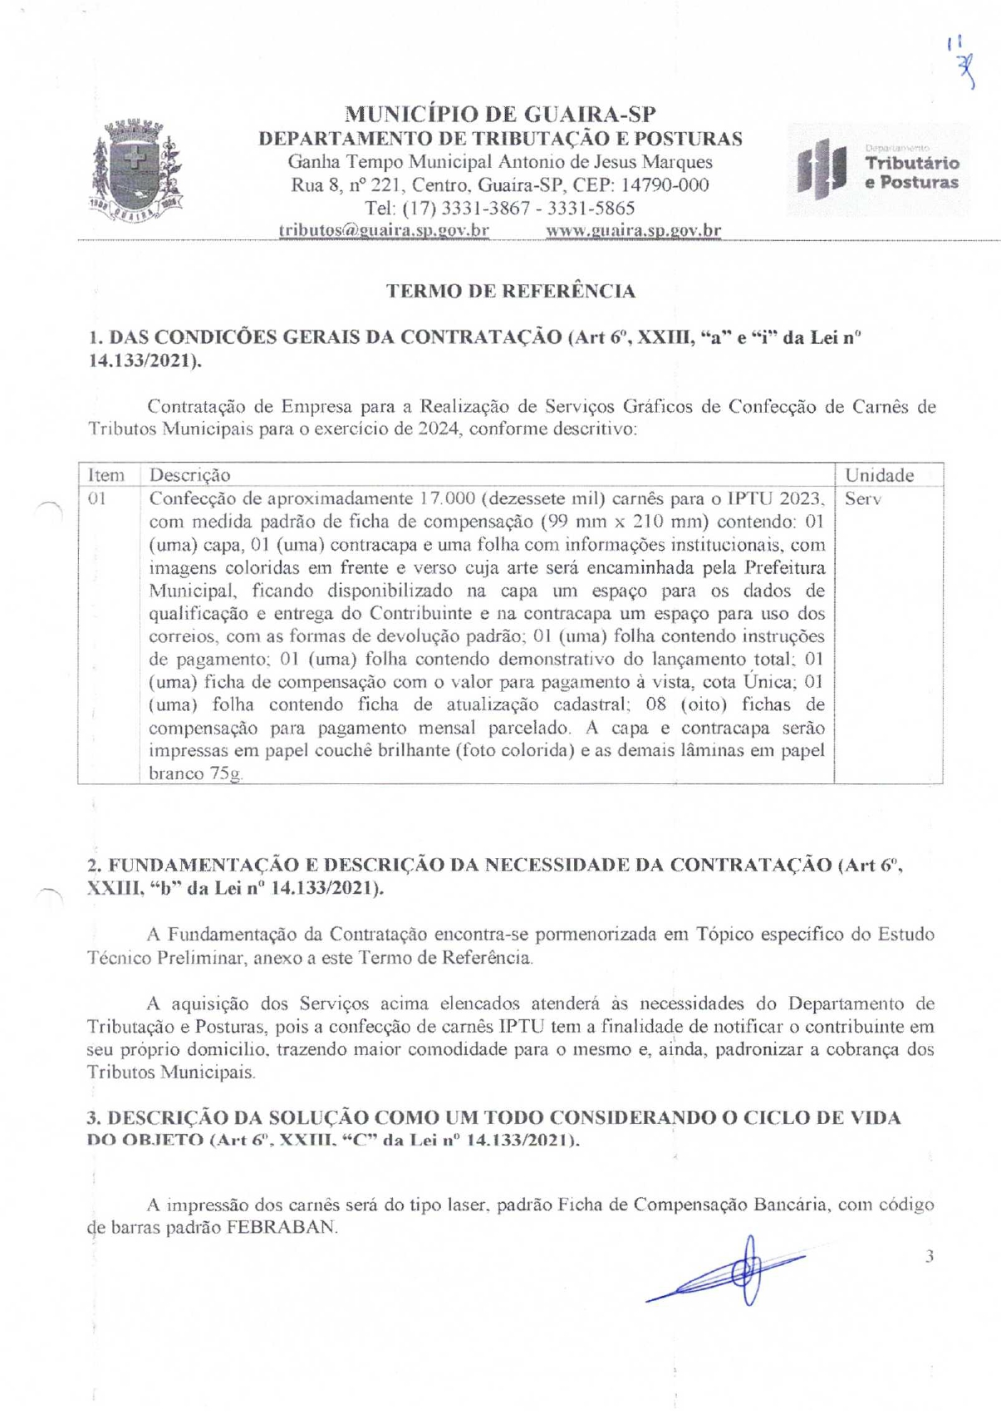
ANEXO I – TERMO DE REFERENCIA
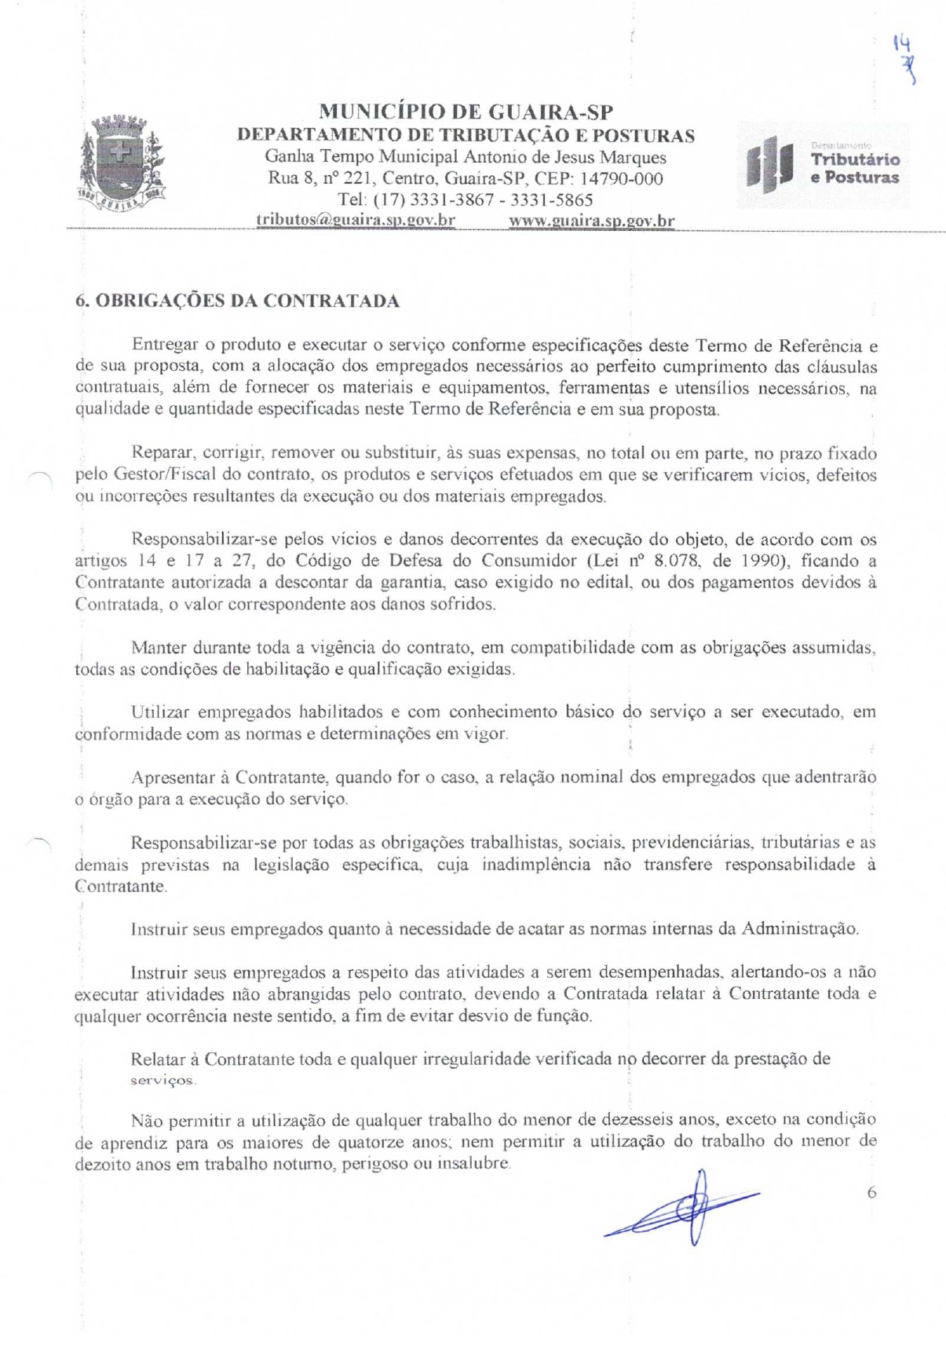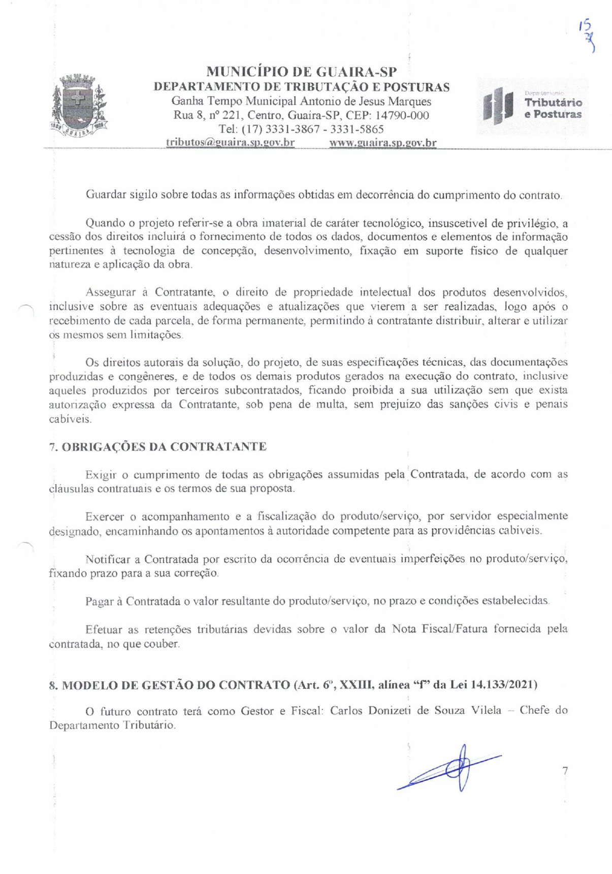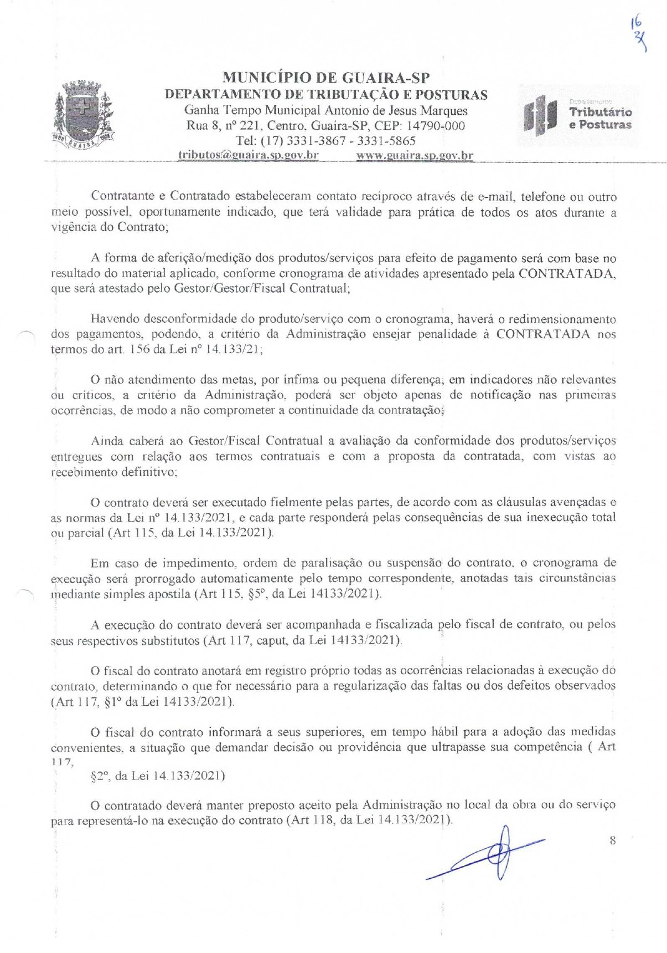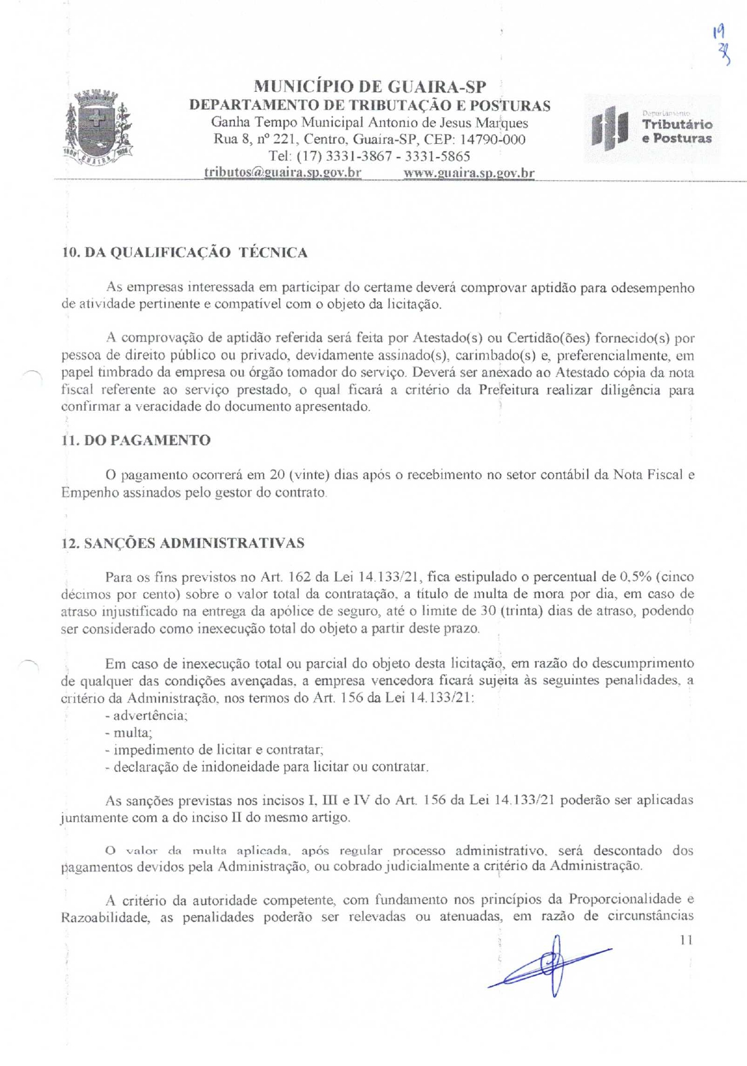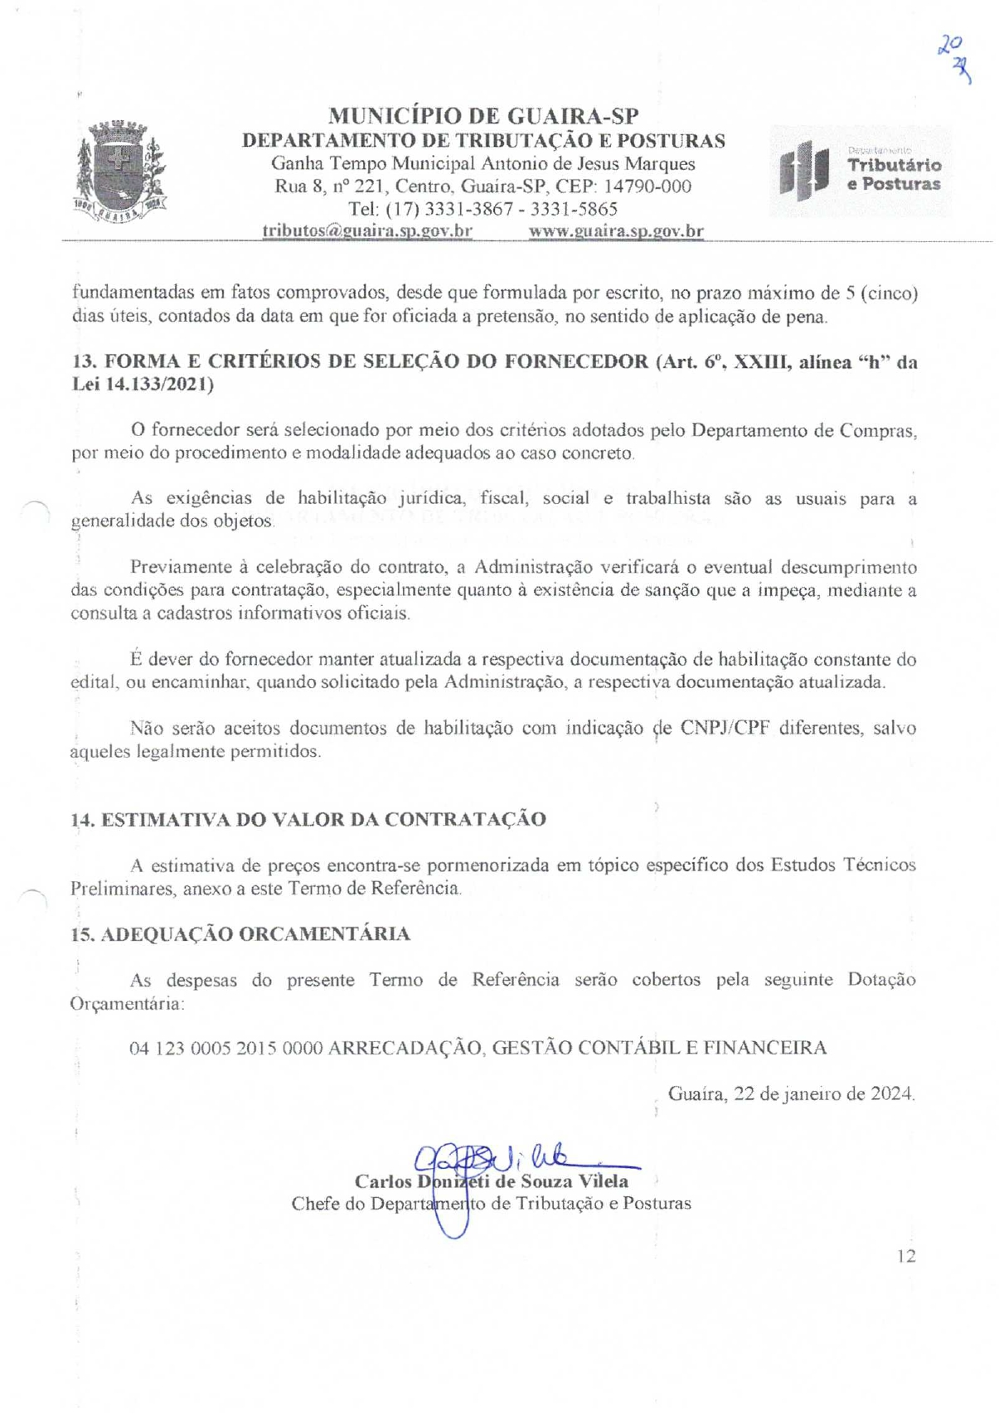

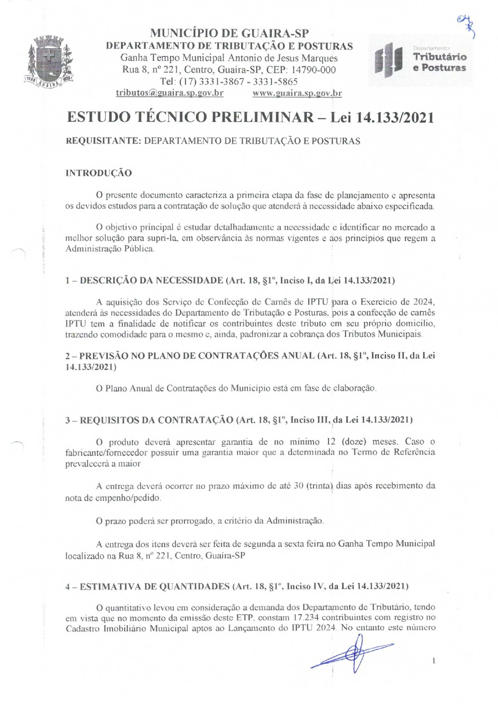
APENDICE ANEXO I – ESTUDO TÉCNICO PRELIMINAR
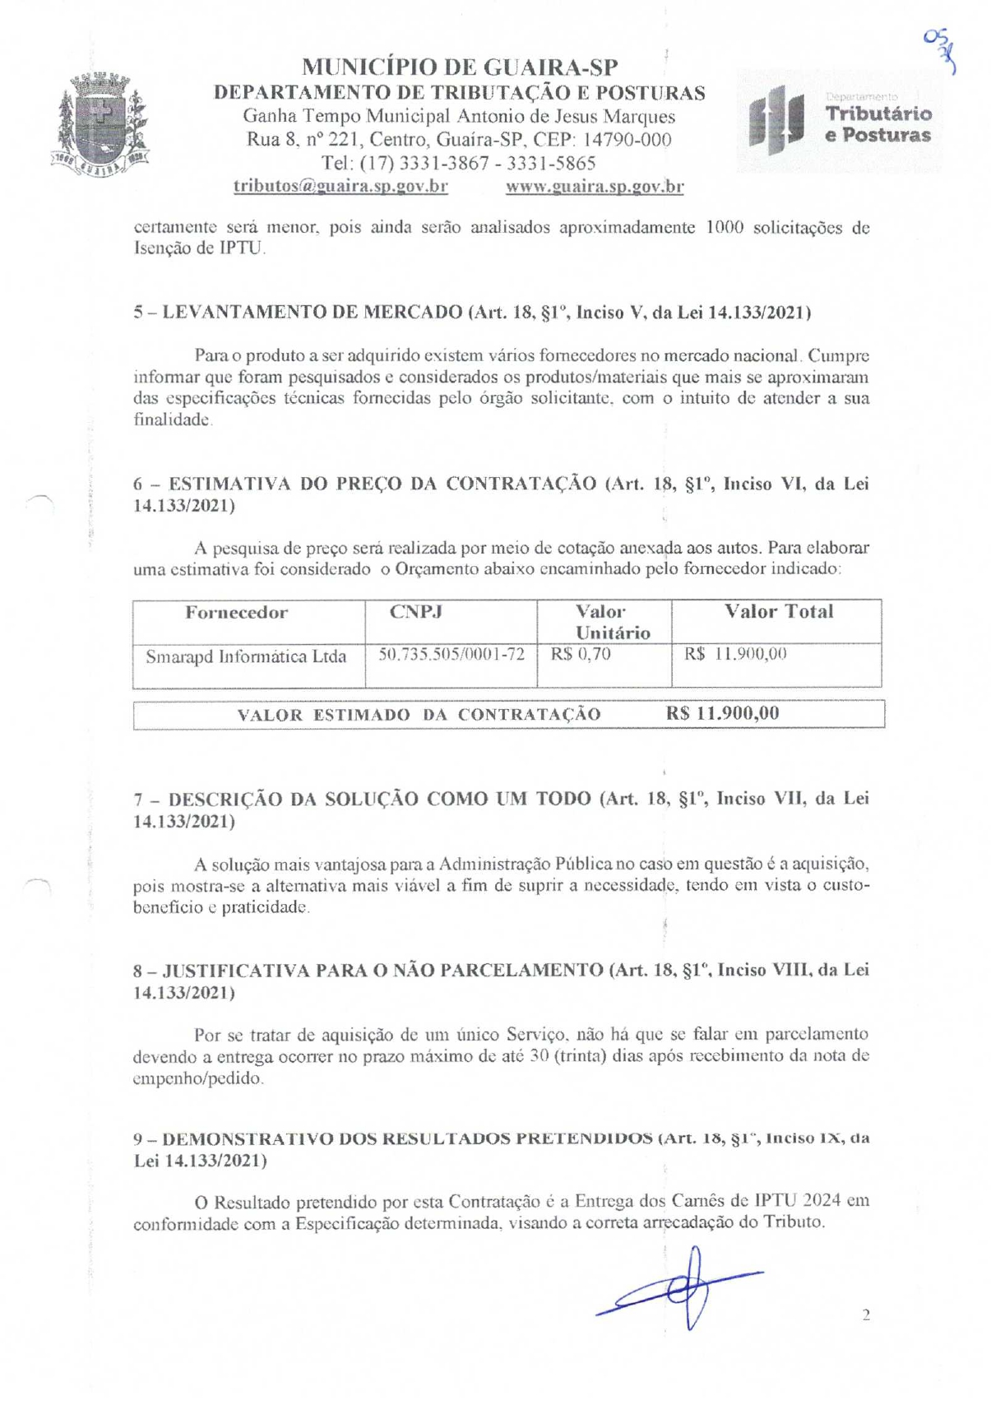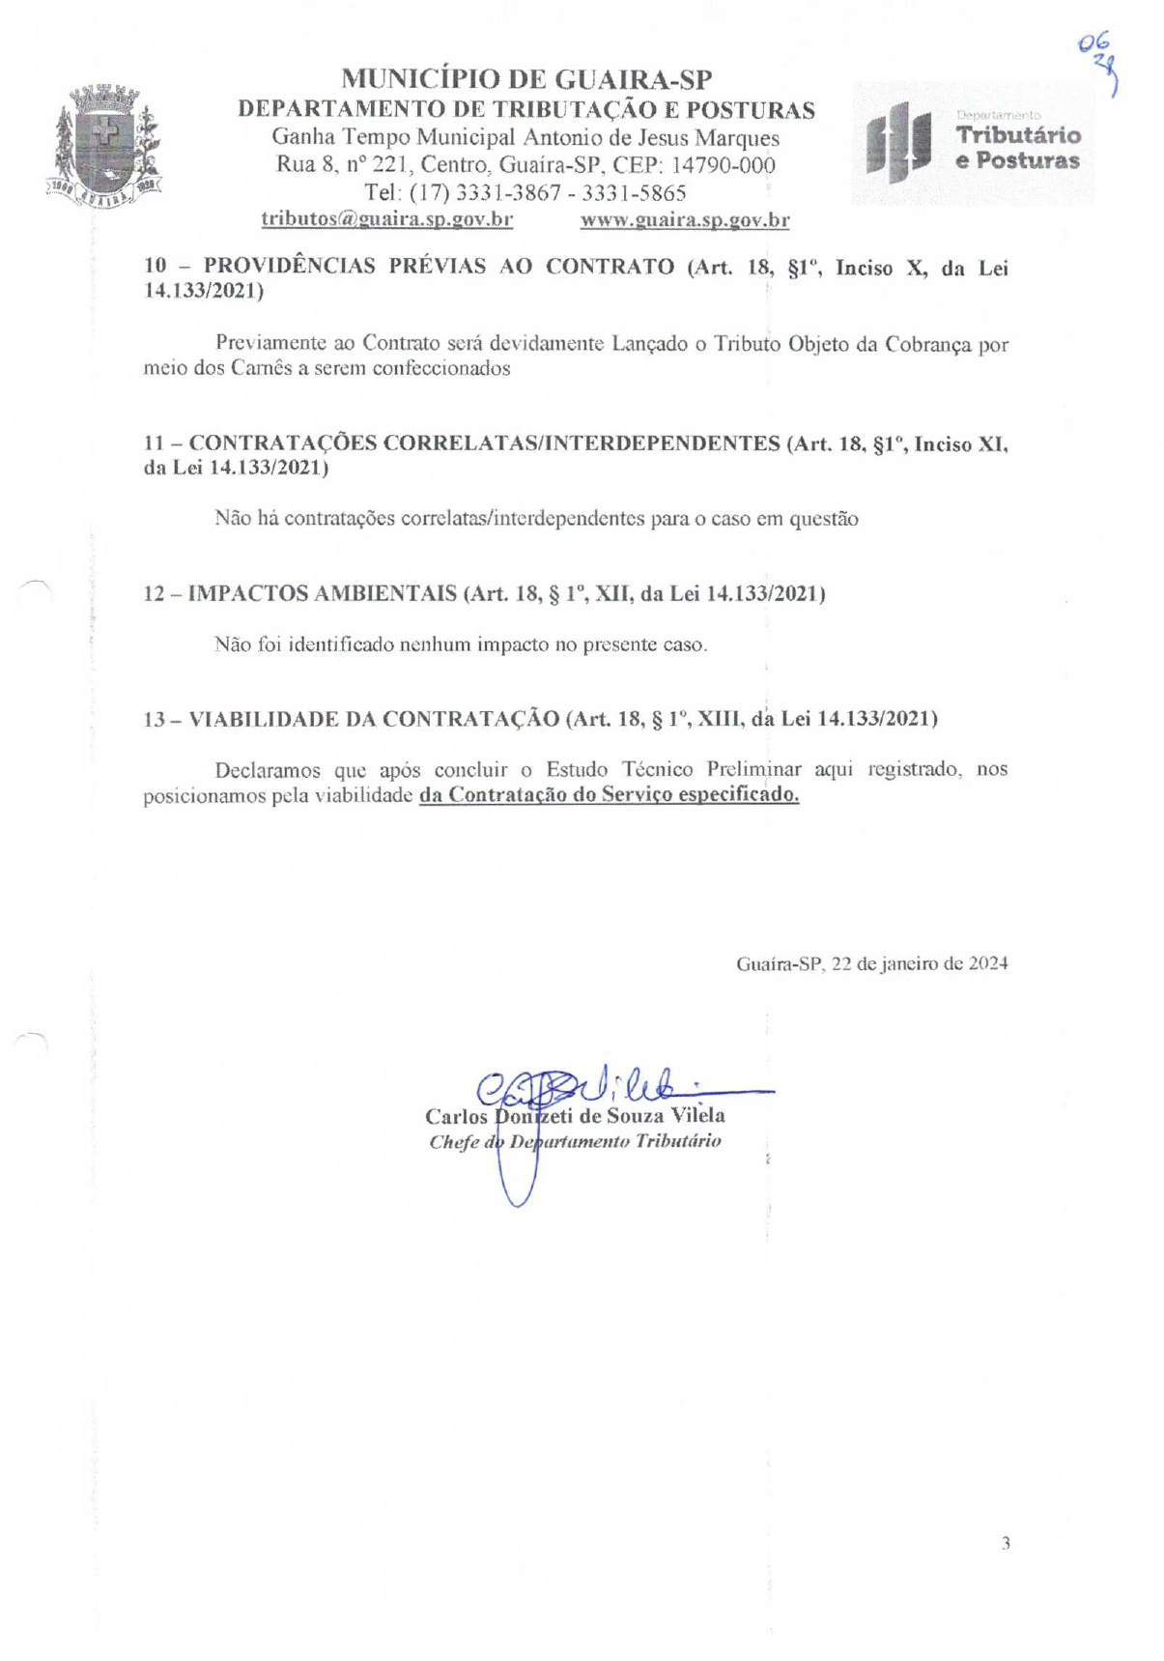

ANEXO II – MINUTA DE CONTRATO

PREGÃO ELETRÔNICO Nº XX/2024
PROCESSO Nº XX/2024
EDITAL Nº XX/2024
CONTRATADA: XXXX
CNPJ Nº XXXX
CONTRATO Nº XX/2024
DATA ASSINATURA: XXXX DE XXXX DE 2024.
VALOR DO CONTRATO: R$ XXXX
VIGÊNCIA: XXXX(DOZE) MESES
OBJETO: XXXX

CONTRATO ADMINISTRATIVO Nº ......../...., QUE CELEBRAM ENTRE SI O MUNICIPIO DE GUAIRA/SP, E A EMPRESA .............................................................
O Municipio de Guaíra/SP,, com sede no(a) Avenida Gabriel Garcia Leal nº 676 –Bairro Maracá, na cidade de Guaíra/Estado São Paulo, inscrito(a) no CNPJ sob o nº 48.344.014/0001-59, doravante denominado CONTRATANTE, e o(a) ..............................,inscrito(a) no CNPJ/MF sob o nº ............................, sediado(a) na..................................., doravante designado CONTRATADO, neste ato representado(a) por.................................. (nome e função no contratado), conforme atos constitutivos da empresa OU procuração apresentada nos autos, tendo em vista o que consta no Processo nº .............................. e em observância às disposições da Lei nº 14.133, de 1º de abril de 2021, e demais legislação aplicável, resolvem celebrar o presente Termo de Contrato, decorrente do Pregão Eletrônico n. .../..., mediante as cláusulas e condições a seguir enunciadas.
- CLÁUSULA PRIMEIRA – OBJETO (art. 92, I e II)
  - O objeto do presente instrumento é a aquisição/contratação de .........................., nas condições estabelecidas no Termo de Referência.
  - Objeto da contratação:
ITEM | ESPECIFICAÇÃO | CATMAT | UNIDADE DE MEDIDA | QUANTIDADE | VALOR UNITÁRIO | VALOR TOTAL
1
2
3
...
  - Vinculam esta contratação, independentemente de transcrição:
    - O Termo de Referência;
    - O Edital da Licitação;
    - A Proposta do contratado;
    - Eventuais anexos dos documentos supracitados.
- CLÁUSULA SEGUNDA – VIGÊNCIA E PRORROGAÇÃO
  - O prazo de vigência da contratação é de 60 dias contados do(a) Emissão da Ordem de Serviço, na forma do artigo 105 da Lei n° 14.133, de 2021.
  - O prazo de vigência será automaticamente prorrogado, independentemente de termo aditivo, quando o objeto não for concluído no período firmado acima, ressalvadas as providências cabíveis no caso de culpa do contratado, previstas neste instrumento.

- CLÁUSULA TERCEIRA – MODELOS DE EXECUÇÃO E GESTÃO CONTRATUAIS (art. 92, IV, VII e XVIII)
  - O regime de execução contratual, os modelos de gestão e de execução, assim como os prazos e condições de conclusão, entrega, observação e recebimento do objeto constam no Termo de Referência, anexo a este Contrato.
- CLÁUSULA QUARTA – SUBCONTRATAÇÃO
  - Não será admitida a subcontratação do objeto contratual.
- CLÁUSULA QUINTA – PREÇO
5.1. O valor total da contratação é de R$.......... (.....)
  - No valor acima estão incluídas todas as despesas ordinárias diretas e indiretas decorrentes da execução do objeto, inclusive tributos e/ou impostos, encargos sociais, trabalhistas, previdenciários, fiscais e comerciais incidentes, taxa de administração, frete, seguro e outros necessários ao cumprimento integral do objeto da contratação.
  - O valor acima é meramente estimativo, de forma que os pagamentos devidos ao contratado dependerão dos quantitativos efetivamente fornecidos.
- CLÁUSULA SEXTA - PAGAMENTO (art. 92, V e VI)
  - O prazo para pagamento será de 20 (vinte) dias, contados a partir da data da apresentação da Nota Fiscal/Fatura, acompanhada dos demais documentos comprobatórios do cumprimento das obrigações da Contratada.
  - O pagamento somente será efetuado após o “atesto”, pelo servidor competente, da Nota Fiscal/Fatura apresentada pela Contratada.
    - O “atesto” fica condicionado à verificação da conformidade da Nota Fiscal/Fatura apresentada pelo Fornecedor e do regular cumprimento das obrigações assumidas.
  - Havendo erro na apresentação da Nota Fiscal/Fatura ou dos documentos pertinentes à contratação, ou, ainda, circunstância que impeça a liquidação da despesa, o pagamento ficará pendente até que o Fornecedor providencie as medidas saneadoras. Nesta hipótese, o prazo para pagamento iniciar-se-á após a comprovação da regularização da situação, não acarretando qualquer ônus para a Contratante.
  - Quando do pagamento, será efetuada a retenção tributária prevista na legislação aplicável.
  - O pagamento será efetuado por meio de Ordem Bancária de Crédito, mediante depósito em conta-corrente, na agência e estabelecimento bancário indicado pela Contratada, ou por outro meio previsto na legislação vigente.
  - Será considerada data do pagamento o dia em que constar como emitida a ordem bancária para pagamento.
  - A Contratante não se responsabilizará por qualquer despesa que venha a ser efetuada pela Contratada, que porventura não tenha sido acordada no contrato.
  - No caso de atraso pelo Contratante, os valores devidos ao contratado serão atualizados monetariamente entre o termo final do prazo de pagamento até a data de sua efetiva realização, mediante aplicação do índice inflacionário do IPCA de correção monetária.
    - Quando do pagamento, será efetuada a retenção tributária prevista na legislação aplicável.
    - Nos termos da Instrução Normativa RFB 2.145/2023, que altera a Instrução Normativa 1.234/2012, poderá incidir a Retenção na Fonte do Imposto de Renda no momento do pagamento a PESSOAS JURÍDICAS PELO FORNECIMENTO DE BENS OU PRESTAÇÃO DE SERVIÇOS EM GERAL, INCLUSIVE OBRAS DE CONSTRUÇÃO CIVIL.
    - Tal Retenção do Importo de Renda não se aplica as empresas optantes pelo SIMPLES NACIONAL E MICROOEMPREENDEDORES INDIVIDUAIS, ou seja, somente haverá retenção do Imposto de Renda nas empresas enquadradas no Regime de Tributação pelo Lucro Real ou Lucro Presumido.
    - A pessoa jurídica fornecedora do bem ou prestado do serviço amparado por isenção, não incidência ou alíquota zero, deve informar o enquadramento legal de tal benefício no respectivo documento fiscal, sob pena de a retenção do imposto sobre a renda ser efetuado sobre o valor total do documento fiscal, no percentual correspondente a natureza do bem ou do serviço prestado de Acordo com o Anexo I da Instrução Normativa 1.234/12.
  - Nota Fiscal/Fatura emitida pela fornecedora deverá conter, em local de fácil visualização, a indicação do nº do Processo Licitatório, nº do Pregão, nº da Ata de Registro de Preços e da Ordem de Serviço, a fim de se acelerar o trâmite de recebimento e posterior liberação do documento fiscal para pagamento.
  - O valor total do presente CONTRATO é de R$ ....................Valor Contrato (u) e onerará dos recursos orçamentários e financeiros quando houver no ato da aquisição dos produtos ou contratação dos serviços.

- CLÁUSULA SÉTIMA - REAJUSTE (art. 92, V)
  - Os preços inicialmente contratados são fixos e irreajustáveis no prazo de um ano contado da data do orçamento estimado, em __/__/__ (DD/MM/AAAA).
  - Após o interregno de um ano, e independentemente de pedido do contratado, os preços iniciais serão reajustados, mediante a aplicação, pelo contratante, do índice IPCA – Indice Nacional de Preços ao Consumidor Amplo, exclusivamente para as obrigações iniciadas e concluídas após a ocorrência da anualidade.
  - Nos reajustes subsequentes ao primeiro, o interregno mínimo de um ano será contado a partir dos efeitos financeiros do último reajuste.
  - No caso de atraso ou não divulgação do(s) índice (s) de reajustamento, o contratante pagará ao contratado a importância calculada pela última variação conhecida, liquidando a diferença correspondente tão logo seja(m) divulgado(s) o(s) índice(s) definitivo(s).
  - Nas aferições finais, o(s) índice(s) utilizado(s) para reajuste será(ão), obrigatoriamente, o(s) definitivo(s).
  - Caso o(s) índice(s) estabelecido(s) para reajustamento venha(m) a ser extinto(s) ou de qualquer forma não possa(m) mais ser utilizado(s), será(ão) adotado(s), em substituição, o(s) que vier(em) a ser determinado(s) pela legislação então em vigor.
  - Na ausência de previsão legal quanto ao índice substituto, as partes elegerão novo índice oficial, para reajustamento do preço do valor remanescente, por meio de termo aditivo.
  - O reajuste será realizado por apostilamento.
- CLÁUSULA OITAVA – OBRIGAÇÕES DO CONTRATANTE (art. 92, X, XI e XIV)
  - São obrigações do Contratante:
  - Exigir o cumprimento de todas as obrigações assumidas pelo Contratado, de acordo com o contrato e seus anexos;
  - Receber o objeto no prazo e condições estabelecidas no Termo de Referência;
  - Notificar o Contratado, por escrito, sobre vícios, defeitos ou incorreções verificadas no objeto fornecido, para que seja por ele substituído, reparado ou corrigido, no total ou em parte, às suas expensas;
  - Acompanhar e fiscalizar a execução do contrato e o cumprimento das obrigações pelo Contratado;
  - Comunicar a empresa para emissão de Nota Fiscal no que pertine à parcela incontroversa da execução do objeto, para efeito de liquidação e pagamento, quando houver controvérsia sobre a execução do objeto, quanto à dimensão, qualidade e quantidade, conforme o art. 143 da Lei nº 14.133, de 2021;
  - Efetuar o pagamento ao Contratado do valor correspondente ao fornecimento do objeto, no prazo, forma e condições estabelecidos no presente Contrato;
  - Aplicar ao Contratado as sanções previstas na lei e neste Contrato;
  - Cientificar o órgão de representação judicial da Prefeitura do Município de Guaíra/SP, para adoção das medidas cabíveis quando do descumprimento de obrigações pelo Contratado;
  - Explicitamente emitir decisão sobre todas as solicitações e reclamações relacionadas à execução do presente Contrato, ressalvados os requerimentos manifestamente impertinentes, meramente protelatórios ou de nenhum interesse para a boa execução do ajuste.
    - Administração terá o prazo de 10 (dez) dias úteis, a contar da data do protocolo do requerimento para decidir, admitida a prorrogação motivada, por igual período.
  - Responder eventuais pedidos de reestabelecimento do equilíbrio econômico-financeiro feitos pelo contratado no prazo máximo de 10 (dez) dias úteis.
  - Notificar os emitentes das garantias quanto ao início de processo administrativo para apuração de descumprimento de cláusulas contratuais.
  - A Administração não responderá por quaisquer compromissos assumidos pelo Contratado com terceiros, ainda que vinculados à execução do contrato, bem como por qualquer dano causado a terceiros em decorrência de ato do Contratado, de seus empregados, prepostos ou subordinados.
- CLÁUSULA NONA - OBRIGAÇÕES DO CONTRATADO (art. 92, XIV, XVI e XVII)
  - O Contratado deve cumprir todas as obrigações constantes deste Contrato e em seus anexos, assumindo como exclusivamente seus os riscos e as despesas decorrentes da boa e perfeita execução do objeto, observando, ainda, as obrigações a seguir dispostas:
  - Entregar o objeto acompanhado do manual do usuário, com uma versão em português, e da relação da rede de assistência técnica autorizada;
  - Responsabilizar-se pelos vícios e danos decorrentes do objeto, de acordo com o Código de Defesa do Consumidor (Lei nº 8.078, de 1990);
  - Comunicar ao contratante, no prazo máximo de 24 (vinte e quatro) horas que antecede a data da entrega, os motivos que impossibilitem o cumprimento do prazo previsto, com a devida comprovação;
  - Atender às determinações regulares emitidas pelo fiscal ou gestor do contrato ou autoridade superior (art. 137, II, da Lei n.º 14.133, de 2021) e prestar todo esclarecimento ou informação por eles solicitados;
  - Reparar, corrigir, remover, reconstruir ou substituir, às suas expensas, no total ou em parte, no prazo fixado pelo fiscal do contrato, os bens nos quais se verificarem vícios, defeitos ou incorreções resultantes da execução ou dos materiais empregados;
  - Responsabilizar-se pelos vícios e danos decorrentes da execução do objeto, bem como por todo e qualquer dano causado à Administração ou terceiros, não reduzindo essa responsabilidade a fiscalização ou o acompanhamento da execução contratual pelo contratante, que ficará autorizado a descontar dos pagamentos devidos ou da garantia, caso exigida, o valor correspondente aos danos sofridos;
  - Quando necessário a verificação da regularidade da empresa, o contratado deverá entregar ao setor responsável pela fiscalização do contrato, junto com a Nota Fiscal para fins de pagamento, os seguintes documentos: 1) prova de regularidade relativa à Seguridade Social; 2) certidão conjunta relativa aos tributos federais e à Dívida Ativa da União; 3) certidões que comprovem a regularidade perante a Fazenda Estadual ou Distrital do domicílio ou sede do contratado; 4) Certidão de Regularidade do FGTS – CRF; e 5) Certidão Negativa de Débitos Trabalhistas – CNDT;
  - Responsabilizar-se pelo cumprimento de todas as obrigações trabalhistas, previdenciárias, fiscais, comerciais e as demais previstas em legislação específica, cuja inadimplência não transfere a responsabilidade ao contratante e não poderá onerar o objeto do contrato;
  - Comunicar ao Fiscal do contrato, no prazo de 24 (vinte e quatro) horas, qualquer ocorrência anormal ou acidente que se verifique no local da execução do objeto contratual.
  - Paralisar, por determinação do contratante, qualquer atividade que não esteja sendo executada de acordo com a boa técnica ou que ponha em risco a segurança de pessoas ou bens de terceiros.
  - Manter durante toda a vigência do contrato, em compatibilidade com as obrigações assumidas, todas as condições exigidas para habilitação na licitação;
  - Cumprir, durante todo o período de execução do contrato, a reserva de cargos prevista em lei para pessoa com deficiência, para reabilitado da Previdência Social ou para aprendiz, bem como as reservas de cargos previstas na legislação (art. 116, da Lei n.º 14.133, de 2021);
  - Comprovar a reserva de cargos a que se refere a cláusula acima, no prazo fixado pelo fiscal do contrato, com a indicação dos empregados que preencheram as referidas vagas (art. 116, parágrafo único, da Lei n.º 14.133, de 2021);
  - Guardar sigilo sobre todas as informações obtidas em decorrência do cumprimento do contrato;
  - Arcar com o ônus decorrente de eventual equívoco no dimensionamento dos quantitativos de sua proposta, inclusive quanto aos custos variáveis decorrentes de fatores futuros e incertos, devendo complementá-los, caso o previsto inicialmente em sua proposta não seja satisfatório para o atendimento do objeto da contratação, exceto quando ocorrer algum dos eventos arrolados no art. 124, II, d, da Lei nº 14.133, de 2021.
  - Cumprir, além dos postulados legais vigentes de âmbito federal, estadual ou municipal, as normas de segurança do contratante;
  - Alocar os empregados necessários, com habilitação e conhecimento adequados, ao perfeito cumprimento das cláusulas deste contrato, fornecendo os materiais, equipamentos, ferramentas e utensílios demandados, cuja quantidade, qualidade e tecnologia deverão atender às recomendações de boa técnica e a legislação de regência;
  - Orientar e treinar seus empregados sobre os deveres previstos na Lei nº 13.709, de 14 de agosto de 2018, adotando medidas eficazes para proteção de dados pessoais a que tenha acesso por força da execução deste contrato;
  - Conduzir os trabalhos com estrita observância às normas da legislação pertinente, cumprindo as determinações dos Poderes Públicos, mantendo sempre limpo o local de execução do objeto e nas melhores condições de segurança, higiene e disciplina.
  - Submeter previamente, por escrito, ao contratante, para análise e aprovação, quaisquer mudanças nos métodos executivos que fujam às especificações do memorial descritivo ou instrumento congênere.
  - Não permitir a utilização de qualquer trabalho do menor de dezesseis anos, exceto na condição de aprendiz para os maiores de quatorze anos, nem permitir a utilização do trabalho do menor de dezoito anos em trabalho noturno, perigoso ou insalubre.
- CLÁUSULA DÉCIMA– GARANTIA DE EXECUÇÃO (art. 92, XII e XIII)
  - Não haverá exigência de garantia contratual da execução.
- CLÁUSULA DÉCIMA PRIMEIRA – INFRAÇÕES E SANÇÕES ADMINISTRATIVAS (art. 92, XIV)
  - Comete infração administrativa, nos termos da Lei nº 14.133, de 2021, o contratado que:
    - der causa à inexecução parcial do contrato;
    - der causa à inexecução parcial do contrato que cause grave dano à Administração ou ao funcionamento dos serviços públicos ou ao interesse coletivo;
    - der causa à inexecução total do contrato;
    - ensejar o retardamento da execução ou da entrega do objeto da contratação sem motivo justificado;
    - apresentar documentação falsa ou prestar declaração falsa durante a execução do contrato;
    - praticar ato fraudulento na execução do contrato;
    - comportar-se de modo inidôneo ou cometer fraude de qualquer natureza;
    - praticar ato lesivo previsto no art. 5º da Lei nº 12.846, de 1º de agosto de 2013.
  - Serão aplicadas ao contratado que incorrer nas infrações acima descritas as seguintes sanções:
- Advertência, quando o contratado der causa à inexecução parcial do contrato, sempre que não se justificar a imposição de penalidade mais grave (art. 156, §2º, da Lei nº 14.133, de 2021);
- Impedimento de licitar e contratar, quando praticadas as condutas descritas nas alíneas “b”, “c” e “d” do subitem acima deste Contrato, sempre que não se justificar a imposição de penalidade mais grave (art. 156, § 4º, da Lei nº 14.133, de 2021);
- Declaração de inidoneidade para licitar e contratar, quando praticadas as condutas descritas nas alíneas “e”, “f”, “g” e “h” do subitem acima deste Contrato, bem como nas alíneas “b”, “c” e “d”, que justifiquem a imposição de penalidade mais grave (art. 156, §5º, da Lei nº 14.133, de 2021).
- Multa:

  - Moratória de 0,5% (cinco décimos por cento) por dia de atraso injustificado sobre o valor da parcela inadimplida, até o limite de 30 (trinta) dias;
    - O atraso superior a 60 dias autoriza a Administração a promover a extinção do contrato por descumprimento ou cumprimento irregular de suas cláusulas, conforme dispõe o inciso I do art. 137 da Lei n. 14.133, de 2021.
  - Compensatória de 20% (vinte por cento) sobre o valor total do contrato, no caso de inexecução total do objeto.
  - A aplicação das sanções previstas neste Contrato não exclui, em hipótese alguma, a obrigação de reparação integral do dano causado ao Contratante (art. 156, §9º, da Lei nº 14.133, de 2021)
  - Todas as sanções previstas neste Contrato poderão ser aplicadas cumulativamente com a multa (art. 156, §7º, da Lei nº 14.133, de 2021).
    - Antes da aplicação da multa será facultada a defesa do interessado no prazo de 15 (quinze) dias úteis, contado da data de sua intimação (art. 157, da Lei nº 14.133, de 2021)
    - Se a multa aplicada e as indenizações cabíveis forem superiores ao valor do pagamento eventualmente devido pelo Contratante ao Contratado, além da perda desse valor, a diferença será descontada da garantia prestada ou será cobrada judicialmente (art. 156, §8º, da Lei nº 14.133, de 2021).
    - Previamente ao encaminhamento à cobrança judicial, a multa poderá ser recolhida administrativamente no prazo máximo de 10 (dez) dias, a contar da data do recebimento da comunicação enviada pela autoridade competente.
  - A aplicação das sanções realizar-se-á em processo administrativo que assegure o contraditório e a ampla defesa ao Contratado, observando-se o procedimento previsto no caput e parágrafos do art. 158 da Lei nº 14.133, de 2021, para as penalidades de impedimento de licitar e contratar e de declaração de inidoneidade para licitar ou contratar.
  - Na aplicação das sanções serão considerados (art. 156, §1º, da Lei nº 14.133, de 2021):
- a natureza e a gravidade da infração cometida;
- as peculiaridades do caso concreto;
- as circunstâncias agravantes ou atenuantes;
- os danos que dela provierem para o Contratante;
- a implantação ou o aperfeiçoamento de programa de integridade, conforme normas e orientações dos órgãos de controle.
  - Os atos previstos como infrações administrativas na Lei nº 14.133, de 2021, ou em outras leis de licitações e contratos da Administração Pública que também sejam tipificados como atos lesivos na Lei nº 12.846, de 2013, serão apurados e julgados conjuntamente, nos mesmos autos, observados o rito procedimental e autoridade competente definidos na referida Lei (art. 159).
  - A personalidade jurídica do Contratado poderá ser desconsiderada sempre que utilizada com abuso do direito para facilitar, encobrir ou dissimular a prática dos atos ilícitos previstos neste Contrato ou para provocar confusão patrimonial, e, nesse caso, todos os efeitos das sanções aplicadas à pessoa jurídica serão estendidos aos seus administradores e sócios com poderes de administração, à pessoa jurídica sucessora ou à empresa do mesmo ramo com relação de coligação ou controle, de fato ou de direito, com o Contratado, observados, em todos os casos, o contraditório, a ampla defesa e a obrigatoriedade de análise jurídica prévia (art. 160, da Lei nº 14.133, de 2021).
  - O Contratante deverá, no prazo máximo 15 (quinze) dias úteis, contado da data de aplicação da sanção, informar e manter atualizados os dados relativos às sanções por ela aplicadas, para fins de publicidade no Cadastro Nacional de Empresas Inidôneas e Suspensas (Ceis) e no Cadastro Nacional de Empresas Punidas (Cnep), instituídos no âmbito do Poder Executivo Federal. (Art. 161, da Lei nº 14.133, de 2021).
  - As sanções de impedimento de licitar e contratar e declaração de inidoneidade para licitar ou contratar são passíveis de reabilitação na forma do art. 163 da Lei nº 14.133/21.
  - Os débitos do contratado para com a Administração contratante, resultantes de multa administrativa e/ou indenizações, não inscritos em dívida ativa, poderão ser compensados, total ou parcialmente, com os créditos devidos pelo referido órgão decorrentes deste mesmo contrato ou de outros contratos administrativos que o contratado possua com o mesmo órgão ora contratante, na forma da Instrução Normativa SEGES/ME nº 26, de 13 de abril de 2022.
- CLÁUSULA DÉCIMA SEGUNDA– DA EXTINÇÃO CONTRATUAL (art. 92, XIX)
  - O contrato se extingue quando cumpridas as obrigações de ambas as partes, ainda que isso ocorra antes do prazo estipulado para tanto.
  - Se as obrigações não forem cumpridas no prazo estipulado, a vigência ficará prorrogada até a conclusão do objeto, caso em que deverá a Administração providenciar a readequação do cronograma fixado para o contrato.
    - Quando a não conclusão do contrato referida no item anterior decorrer de culpa do contratado:
- ficará ele constituído em mora, sendo-lhe aplicáveis as respectivas sanções administrativas; e
- poderá a Administração optar pela extinção do contrato e, nesse caso, adotará as medidas admitidas em lei para a continuidade da execução contratual.
  - O contrato pode ser extinto antes de cumpridas as obrigações nele estipuladas, ou antes do prazo nele fixado, por algum dos motivos previstos no artigo 137 da Lei nº 14.133/21, bem como amigavelmente, assegurados o contraditório e a ampla defesa.
    - Nesta hipótese, aplicam-se também os artigos 138 e 139 da mesma Lei.
    - A alteração social ou a modificação da finalidade ou da estrutura da empresa não ensejará a rescisão se não restringir sua capacidade de concluir o contrato.
      - Se a operação implicar mudança da pessoa jurídica contratada, deverá ser formalizado termo aditivo para alteração subjetiva.
  - O termo de rescisão, sempre que possível, será precedido
    - Balanço dos eventos contratuais já cumpridos ou parcialmente cumpridos
    - Relação dos pagamentos já efetuados e ainda devidos;
    - Indenizações e multas.
  - A extinção do contrato não configura óbice para o reconhecimento do desequilíbrio econômico-financeiro, hipótese em que será concedida indenização por meio de termo indenizatório (art. 131, caput, da Lei n.º 14.133, de 2021).
- CLÁUSULA DÉCIMA TERCEIRA – DOTAÇÃO ORÇAMENTÁRIA (art. 92, VIII)
  - As despesas decorrentes da presente contratação correrão à conta de recursos específicos consignados no Orçamento Geral do Município deste exercício, na dotação abaixo discriminada:
  - Gestão/Unidade:
  - Fonte de Recursos:
  - Programa de Trabalho:
  - Elemento de Despesa:
  - Plano Interno:
  - Nota de Empenho:

  - A dotação relativa aos exercícios financeiros subsequentes será indicada após aprovação da Lei Orçamentária respectiva e liberação dos créditos correspondentes, mediante apostilamento.
- CLÁUSULA DÉCIMA QUARTA – DOS CASOS OMISSOS (art. 92, III)
  - Os casos omissos serão decididos pelo contratante, segundo as disposições contidas na Lei nº 14.133, de 2021, e demais normas federais aplicáveis e, subsidiariamente, segundo as disposições contidas na Lei nº 8.078, de 1990 – Código de Defesa do Consumidor – e normas e princípios gerais dos contratos.
- CLÁUSULA DÉCIMA QUINTA – ALTERAÇÕES
  - Eventuais alterações contratuais reger-se-ão pela disciplina dos arts. 124 e seguintes da Lei nº 14.133, de 2021.
  - O contratado é obrigado a aceitar, nas mesmas condições contratuais, os acréscimos ou supressões que se fizerem necessários, até o limite de 25% (vinte e cinco por cento) do valor inicial atualizado do contrato.
  - Registros que não caracterizam alteração do contrato podem ser realizados por simples apostila, dispensada a celebração de termo aditivo, na forma do art. 136 da Lei nº 14.133, de 2021.
- CLÁUSULA DÉCIMA SEXTA – PUBLICAÇÃO
  - Incumbirá ao contratante divulgar o presente instrumento no Portal Nacional de Contratações Públicas (PNCP), na forma prevista no art. 94 da Lei 14.133, de 2021, bem como no respectivo sítio oficial na Internet, em atenção ao art. 8º, §2º, da Lei n. 12.527, de 2011, c/c art. 7º, §3º, inciso V, do Decreto n. 7.724, de 2012.
- CLÁUSULA DÉCIMA SÉTIMA– FORO (art. 92, §1º)
  - Fica eleito o Foro da Justiça Federal em ......, Seção Judiciária de...... para dirimir os litígios que decorrerem da execução deste Termo de Contrato que não puderem ser compostos pela conciliação, conforme art. 92, §1º, da Lei nº 14.133/21.

Guaíra/SP, xx de xxxxx de 2024.

_________________________
Representante legal do CONTRATANTE

_________________________
Representante legal do CONTRATADO
TESTEMUNHAS:
1-
2-

ANEXO III - MODELO DE CARTA PROPOSTA COMERCIAL

AO MUNICÍPIO DE GUAÍRA/SP
A/C - Pregoeiro
Av. Gabriel Garcia Leal nº 676 - Bairro: Maracá – Guaíra/SP.

Assunto: PREGÃO ELETRÔNICO Nº XX/2024
Objeto: CONFECÇÃO DE CARNÊS DE IPTU, atendendo as demandas do Departamento de Tributação e Posturas

Apresentamos nossa proposta para fornecimento dos itens abaixo discriminados, conforme Termo de Referência (ANEXO 01), que integra o instrumento convocatório da licitação em epígrafe; e declara conhecer os termos do instrumento convocatório que rege a presente licitação.

ITEM | ESPECIFICAÇÃO | UNIDADE | QUANTIDADE | Valor Unit. R$ | Valor Total R$
1 | CONFECÇÃO DE CARNÊS DE IPTU – nas especificações contidas em Termo de Referencia. | SERVIÇO | 17.000

Declaramos sob as penas das leis, que:
1) concorda com as condições de entregar os itens que foram propostos;
2) os preços propostos, já estão incluídos todas as despesas, que estejam direta ou indiretamente relacionadas com a execução do objeto da presente licitação;
3) que concorda com o Contratante, por ocasião da entrega do objeto, se necessário, executar, com pessoal próprio ou por terceiros, teste de qualidade, que não sendo satisfatórios, ensejarão a devolução de todo o lote entregue, sem qualquer tipo de indenização, e a Contratada deverá substituí-lo por outro lote, sem qualquer custo, que também estará sujeito os mesmos testes;
4) Sempre que julgar necessário, o Município de Guaíra/SP solicitará, durante a vigência do respectivo Contrato, o fornecimento do objeto desta licitação, na quantidade que for preciso, mediante Ordem de Compra, emitida pelo Setor de Compras, os quais deverão ser entregues no Município de Guaíra/SP, e deverão ser entregues na _________ localizado na __________, Guaíra/SP, CEP 14.790-000, no horário das 8h às 16h.

Prazo de validade da Proposta não inferior a 60 (sessenta) dias - a contar da data da sua apresentação. Quando não constar a validade da proposta, entende-se que a validade é de 60 (sessenta) dias.

(Local) _______________, ____________ de _______de 2024.

____________________________________
(assinatura)
Nome; RG. nº; CPF. nº; Cargo;

ANEXO IV - MODELO DE DECLARAÇÃO CONFORME DISPOSTO NO INCISO XXXIII, DO ARTIGO 7º DA CONSTITUIÇÃO FEDERAL DE 1988

AO MUNICÍPIO DE GUAÍRA/SP

A empresa (razão social) ____________, pessoa Jurídica de Direito Privado, inscrita no CNPJ sob o nº ________________, inscrição estadual nº ________, inscrição municipal nº ________, com sede ____ (endereço completo), na cidade de ______________, Estado de ____, neste ato representada pelo seu ________ (qualificação completa do responsável, nos termos do contrato social), residente e domiciliado na ______________, na cidade de ______, Estado de ________, atendendo as formalidades constantes do edital completo do Pregão Eletrônico Nº ......, do Município de Guaíra/SP, DECLARAMOS, sob as penas das leis, para os devidos fins de direito, que não emprega menor de 18 (dezoito) anos em trabalho noturno, perigoso ou insalubre e não emprega menor de 16 (dezesseis) anos que a empresa acima citada encontra-se em situação regular perante o Ministério do Trabalho, no que se refere à observância do disposto no inciso XXXIII, do Art. 7º, da Constituição Federal.

RESSALVA: ( ) Emprega menor, a partir de quatorze anos, na condição de aprendiz.

(Local) _______________, ____________ de _______de 2024.

_____________________________________
(assinatura)
Nome; RG. nº; CPF. nº; Cargo;

ANEXO V - DECLARAÇÃO DE QUE ATENDE AOS REQUISITOS DE HABILITAÇÃO

A empresa (razão social) ____________, pessoa Jurídica de Direito Privado, inscrita no CNPJ sob o nº ________________, inscrição estadual nº ________, inscrição municipal nº ________, com sede ____ (endereço completo), na cidade de ______________, Estado de ____, neste ato representada pelo seu ________ (qualificação completa do responsável, nos termos do contrato social), residente e domiciliado na ______________, na cidade de ______, Estado de ________, declara para os fins de cumprimento do exigido no PREGÃO ELETRONICO nº. XX/2024, que cumpre plenamente os requisitos de habilitação exigidos no Edital em epígrafe e seus anexos, estando ciente de todos os seus termos.

(Local) _______________, ____________ de _______de 2024.

Assinatura e carimbo da empresa:

_______________________________________
Nome completo e assinatura do responsável
legal da empresa

ANEXO VI – DECLARAÇÃO NÃO INTEGRA FUNCIONARIO PUBLICO EM QUADRO SOCIAL E AFINS

(Razão Social) ________________________________________________________

CNPJ/MF Nº _________________________________________________________

Sediada __________________________________________ (Endereço Completo)
Declara, sob as penas da lei, que na qualidade de licitante de procedimento licitatório sob a modalidade PREGÃO ELETRÔNICO Nº XX/2024, instaurado pelo Município de Guaíra/SP, não integra nosso corpo social, administradores, dirigentes, gerentes, sócios ou componentes do quadro técnico que sejam servidores da Administração Direta ou empregados, diretores ou Conselheiros de entidade da Administração Indireta do Município.

(Local) _______________, ____________ de _______de 2024.

Assinatura e carimbo da empresa:

_______________________________________
Nome completo e assinatura do responsável
legal da empresa

ANEXO VII - MODELO DE DECLARAÇÃO DE MICRO EMPRESA; EMPRESA DE PEQUENO PORTE, MICRO EMPRESÁRIO INDIVIDUAL

A empresa ____________, pessoa Jurídica de Direito Privado, inscrita no CNPJ sob o nº ________________, inscrição estadual nº __________________, com sede ____ (Endereço completo), no Município de __________________, representada pelo seu Representante Legal e pelo ________ (Contador ou técnico contábil) ______ (Qualificação), infra assinados, e atendendo as formalidades constantes do Edital Completo do PREGÃO ELETRÔNICO Nº XX/2024, do Município de Guaíra/SP, DECLARAM, que a empresa acima citada, e sob as penas da lei, que:

a) enquadra-se na situação de Micro Empresa (ME); Empresa de Pequeno Porte (EPP) ou Micro Empreendedor Individual (MEI);

b) o valor da receita bruta anual da sociedade, no último exercício, não excedeu o limite fixado nos incisos I e II, Art. 3º, da Lei Complementar nº 123/2006 e Lei Complementar nº 147/2014;

c) não se enquadra em quaisquer das hipóteses de exclusão relacionadas no Art. 3º, §4º, incisos I a X, da mesma da Lei Complementar nº 123/2006 e Lei Complementar nº 147/2014.

Por ser expressão da verdade, firmamos a presente.

(Local) _______________, ____________ de _______de 2024.

_______________________________________
Nome completo e assinatura do responsável
legal da empresa

ANEXO VIII - MODELO DECLARAÇÃO DE RESERVA DE CARGOS PARA PESSOA COM DEFICIÊNCIA

A Empresa..................................................................(nome da empresa licitante)..., inscrita no CNPJ/MF sob o n.º.................sediada.....................(endereço completo)..........., declara, para os devidos fins, que os serviços são prestados por empresas que comprovam cumprimento de reserva de cargos prevista em lei para pessoa com deficiência ou para reabilitado da Previdência Social e que atendem às regras de acessibilidade previstas na legislação, conforme disposto no art. 63, insciso IV da Lei 14.133/21

(Local) _______________, ____________ de _______de 2024.

_______________________________________
Nome completo e assinatura do responsável
legal da empresa

ANEXO IX - MODELO DECLARAÇÃO DE PROPOSTA DE PREÇO

A Empresa..................................................................(nome da empresa licitante)..., inscrita no CNPJ/MF sob o n.º.................sediada.....................(endereço completo)..........., declara, possui aptidão financeira para a execução do CONTRATO e que a sua PROPOSTA DE PREÇO compreende a integralidade dos custos para atendimento dos direitos trabalhistas assegurados na Constituição Federal, nas leis trabalhistas, nas normas infralegais, nas convenções coletivas de trabalho e nos termos de ajustamento de conduta vigentes na data de entrega das propostas.

Declara ainda que está plenamente ciente do teor e da extensão desta Declaração, bem como detém plenos poderes e informações para firmá-la.

(Local) _______________, ____________ de _______de 2024.

_______________________________________
Nome completo e assinatura do responsável
legal da empresa

